

Curso Integrador I: Sistemas Software
Proyecto Final

Creación de una Aplicación Web para la Empresa Vikid´s

Docente
Alonso Ledesma, Edwin Jesús

Sección
54865

Integrantes:
Checasaca Fermin, Nicolle Brigitte
Suclupe Sandoval, César Agusto

Lima – Perú
2025

ÍNDICE
1. Aspectos Generales
  - Presentación de la Empresa
    - Descripción del Problema
    - Visión
    - Misión
    - Entorno
    - Estrategias
    - Planes de la Empresa
  - Objetivos de la Empresa
    - Objetivos Generales
    - Objetivos Específicos
  - Alcance
  - Limitaciones
  - Justificación
  - Estado del Arte
    - Antecedentes a nivel nacional e internacional
- Alternativas de Solución
  - Alternativa de Solución 1
  - Alternativa de Solución 2
  - Alternativa de Solución 3
- Análisis de la Situación
  - Objetivo
  - Alcance del Sistema
  - Definiciones y Acrónimos
  - Descripción general
- Descripción general del sistema
  - Perspectiva del Sistema
  - Funciones Generales
  - Características de los usuarios
  - Restricciones
  - Suposiciones
  - Dependencias
- Análisis de la Solución
  - Levantamiento de la Información
  - Requerimientos Funcionales
  - Requerimientos no Funcionales
  - Casos de uso del sistema
  - Anexos y Referencias
- Diseño de la Solución
  - Procesos del sistema
  - Diseño de la Base de Datos
    - Diagrama de Clase
    - Modelo de datos
- Conclusiones
- Recomendaciones
- Anexos
  - Lean Canvas
  - Alternativas de Solución
    - Alternativa de Solución 1
    - Alternativa de Solución 2
    - Alternativa de Solución 3
  - Planificación del Proyecto
    - Project Charter
    - Gantt Chart
    - WBS
  - Estructura de la Solución
    - Diagrama de Proceso
      - BPM
    - Diagramas de Casos de uso del negocio
    - Modelo de datos
  - Diseño de la Interfaz del usuario
    - Visualización por computadora
    - Visualización por celular
  - Evidencias
  - Entrevista
  - Referencias Bibliográficas
- Código de la solución
- Código de la Base de datos
- Definiciones

- Aspectos Generales

1.1. Presentación de la empresa
Vikids es una empresa textil dedicada a la fabricación de prendas de vestir para niñas de entre los 6 a 14 años. La empresa se creó hace 15 años atrás empezando desde abajo hasta formar una empresa sólida con varias tiendas en diferentes centros comerciales. Después de un tiempo de creación tuvo una repentina caída económica obligando a cerrar varias tiendas y despidiendo a varios personales, después de unos años de crisis logró estabilizarse y volver a empezar, hoy en día cuenta con 3 tiendas en el emporio comercial gamarra. en la actualidad la empresa cuenta con varios problemas en la producción y en las ventas, haciendo que la mercadería no salga a tiempo y encontrando bastantes fallas en las prendas, así mismo en los últimos meses se ha visto un bajo índice en ventas la cual afecta a la empresa ya que se requiere vender para poder pagar local, personal y todos los servicios que hacen posible la producción de las prendas.

1.1.1. Descripción del Problema
La empresa VIKID´S últimamente está reportando bajos índices en ventas, esto se debe a que no está actualizada en el mercado tecnológico de ahora, ya que hoy en día todo es digital. La empresa no cuenta con tecnologías informáticas que le ayuden a subir sus ventas y poder llegar a más clientes en distintos lugares del Perú, por esta razón la empresa Vikid´s no puede competir con otras empresas del mismo rubro.

1.1.2. Visión
Vikid´s tiene como misión ser una de las mejores empresas textil en la fabricación de ropa de niñas de calidad y de exportación.

1.1.3. Misión
Vikid´s tiene como misión imponer tendencia y moda infantil y ofrecer a sus clientes un producto innovador fabricado con las mejores telas y con un acabado premium, así mismo sus diseños únicos y exclusivos.

1.1.4. Entorno
- General
- Económico: Cambios en el poder adquisitivo familiar afectan las ventas de productos no esenciales como la ropa de moda.
- Social: Aumento de la conciencia sobre el confort y la identidad desde la infancia, los padres buscan ropa que sea cómoda, segura y con estilo.
- Tecnológico: Crecimiento del comercio electrónico y redes sociales como canales claves para ventas y marketing.
- Específico
- Clientes: Padres jóvenes, modernos, interesados en moda infantil original y funcional.
- Competencias: Marcas locales e internacionales de ropa de niñas (ejemplo: Cuculí, Okaïda, Zara kids).
- Proveedores: Textiles especializados en la ropa infantil (algodón suave, antialérgico y reactivo).
- Intermediarios: Tiendas físicas.

1.1.5. Estrategias y Planes de la Empresa
- Análisis de la cadena de suministro para identificar ineficacias, además de poseer metodologías como el Lean Manufacturing, esto con la finalidad de reducir desperdicios y mejorar la eficiencia.
- Implementando un protocolo de control de calidad en cada etapa del proceso de fabricación se asegura la buena producción.
- Evaluar y seleccionar proveedores confiables que otorgan materiales de alta calidad a precios competitivos, además de formar contratos que especifiquen el tiempo de entrega y calidad.
- Analizar las tendencias del mercado textil infantil para adaptarse a la oferta, además de investigar las preferencias y necesidades del público objetivo.
- Se ofrecen promociones especiales o descuentos por temporadas o por la cantidad de productos comprados.
- Análisis del estado financiero para que se puedan identificar posibles áreas en donde se puedan reducir costos, además de establecer presupuestos para los gastos operativos.
- Establece canales de comunicación con los diferentes departamentos para que dejen claro los objetivos de la empresa, además de realizar reuniones seguidas con el fin de discutir los procesos, desafíos y oportunidades.
- Implementar un sistema de análisis que prediga la demanda y poder ajustar la producción de acuerdo al resultado de la investigación.
- Investigar y desarrollar nuevas líneas y diseños de los productos que sean acorde con las tendencias actuales.
- Se crea un ambiente atractivo y acogedor en las tiendas físicas, junto a un buen servicio al cliente mediante las capacitaciones al personal en lo que respecta a habilidades interpersonales y resolución de problemas.
1.2. Objetivos de la Empresa
1.2.1. Objetivos Generales
- Aumentar las ventas y reducir los costos operativos para que se logre una rentabilidad sostenible a largo plazo.
- Proporcionar productos de alta calidad y un excelente servicio al cliente para que se pueda fidelizar al cliente.
- Mejorar la eficiencia de los procesos de producción con el fin de brindar prendas fabricadas a tiempo y que cumplan con los estándares de calidad.
- Ampliar la presencia de la marca tanto en el mercado local como en el ámbito digital, generando un aumento en la entrada de clientes.
1.2.2. Objetivos Específicos
- Aumentar las ventas mensuales un 20% en los siguientes 7 meses, por medio de campañas promocionales, marketing digital y una página web.
- Reducir los índices de fallas en las prendas a menos de 6% en los próximos 5 meses, por medio de un riguroso control de calidad.
- Realizar auditorías cada 4 meses con los proveedores para verificar que se estén cumpliendo los estándares requeridos.
- Implementar un sistema de gestión de inventario que reduzca el sobre stock en un 30%.
- Lanzar una tienda en línea en los próximos 4 meses y que se alcance por lo menos 400 visitas mensuales durante los primeros 3 meses, después de su lanzamiento.
1.3. Alcances
- Expansión geográfica.
- Innovación en diseño.
- Colaboraciones y alianzas con marcas o influencers.
1.4. Limitaciones
- La falta de capital suficiente puede limitar la capacidad de inversión en marketing, desarrollo de nuevos productos o expansión geográfica.
- El sector de ropa infantil es altamente competitivo, debido a que muchas marcas pueden tener precios más bajos o una mayor variedad de productos.
- Se depende del mercado local, debido a que cualquier fluctuación económica o los cambios del consumidor pueden afectar las ventas de forma significativa.
- Las limitaciones en la producción pueden hacer que no se tenga una respuesta rápida al aumento de la demanda o los cambios de tendencia.
1.5. Justificación
En la actualidad, muchas pequeñas empresas enfrentan diversas limitaciones al momento de querer implementar el comercio online, esto debido a los altos costos, la complejidad de plataformas tradicionales y la necesidad de conocimientos técnicos. Esto dificulta su ingreso al mundo digital, reduciendo el alcance a su público objetivo y la competitividad frente a grandes marcas. Frente a este contexto, surge la necesidad de una alternativa sencilla, económica y funcional que permita a estos negocios promocionar sus productos de forma accesible y eficiente.
El presente proyecto busca responder a esa necesidad mediante el desarrollo de una página web de visualización de diversos modelos, en la que solo el administrador tiene acceso a un panel privado para agregar, actualizar o eliminar productos. Los clientes no necesitan registrarse, lo cual simplifica el proceso de navegación y decisión de compra. Una vez seleccionado el producto, el cliente es redirigido automáticamente al WhatsApp de la empresa, donde puede concretar la compra a través de una conversación directa.
1.6. Estado del Arte
1.6.1. Antecedentes a nivel nacional e internacional
En el ámbito nacional, se ha logrado observar que las micro y pequeñas empresas presentan un bajo nivel de adaptación al comercio online, con índices de solo 48% y 51% respectivamente, a diferencia de las medianas y grandes empresas que alcanzan niveles del 59% y 63%. Esto evidencia una brecha significativa en la adopción de tecnologías digitales según el tamaño empresarial (Ministerio de la Producción, 2023).
A nivel internacional, la CEPAL ha resaltado que cerca del 70% de las microempresas en América Latina aún no cuentan con una estrategia digital consolidada, lo que limita su competitividad frente a empresas más grandes y digitalizadas. Esta situación representa un desafío estructural que debe abordarse para impulsar la inclusión tecnológica y el desarrollo económico sostenible en la región (CEPAL, 2021).
Existen herramientas como WooCommerce y Presta Shop, que permiten crear catálogos de productos con carrito de compras y opciones de pago. Sin embargo, estas plataformas suelen implicar costos mensuales, requerimientos técnicos para su manejo o características que pueden resultar innecesarias para negocios que prefieren priorizar sus ventas a través de medios directos como WhatsApp.​
En ese sentido, han surgido soluciones alternativas más ligeras, como catálogos personalizados en HTML/PHP o frameworks como Laravel, donde el administrador tiene control total sobre la gestión de productos, sin necesidad de implementar funciones de registro de usuarios. Estas soluciones apuestan por una interfaz amigable y un flujo de compra rápido, en el que el cliente puede seleccionar productos y luego contactarse directamente con el negocio por medio de canales como WhatsApp, facilitando así la atención personalizada y directa.​
Una característica destacada de este tipo de soluciones es que simplifican el proceso de compra, eliminando pasos intermedios como el registro o el ingreso de datos personales, lo cual resulta especialmente útil en contextos donde los consumidores prefieren la rapidez y la interacción humana directa.​
A pesar de su sencillez, muchos catálogos digitales no poseen sistemas eficientes de administración del contenido, lo que limita su crecimiento o su mantenimiento a largo plazo. Por ello, desarrollar una página web personalizada con un sistema de gestión de productos accesible únicamente por el administrador, y una integración fluida con WhatsApp para canalizar los pedidos, representa una alternativa actual, accesible y alineada con las necesidades de pequeños negocios que buscan digitalizarse sin perder el trato cercano con sus clientes.

- Alternativas de Solución
  - Alternativa de Solución 1
- Aplicativo móvil:
La primera solución es un aplicativo móvil mediante el cual el cliente pueda verificar los catálogos y tener notificaciones cuando se lanzan nuevas colecciones de ropa, así mismo el cliente podrá hacer su pedido separando las cantidades modelos y colores y solicitar al administrador para que esto pueda enviarse y coordinar la forma de pago.

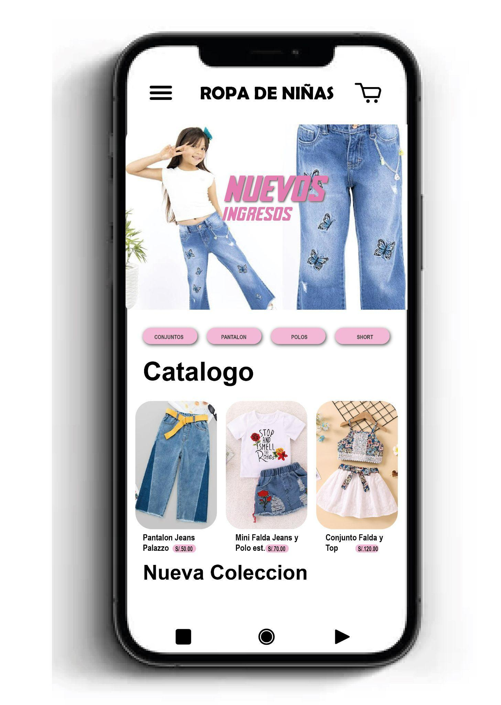
  - Alternativa de Solución 2
- Sistema de gestión de inventario:
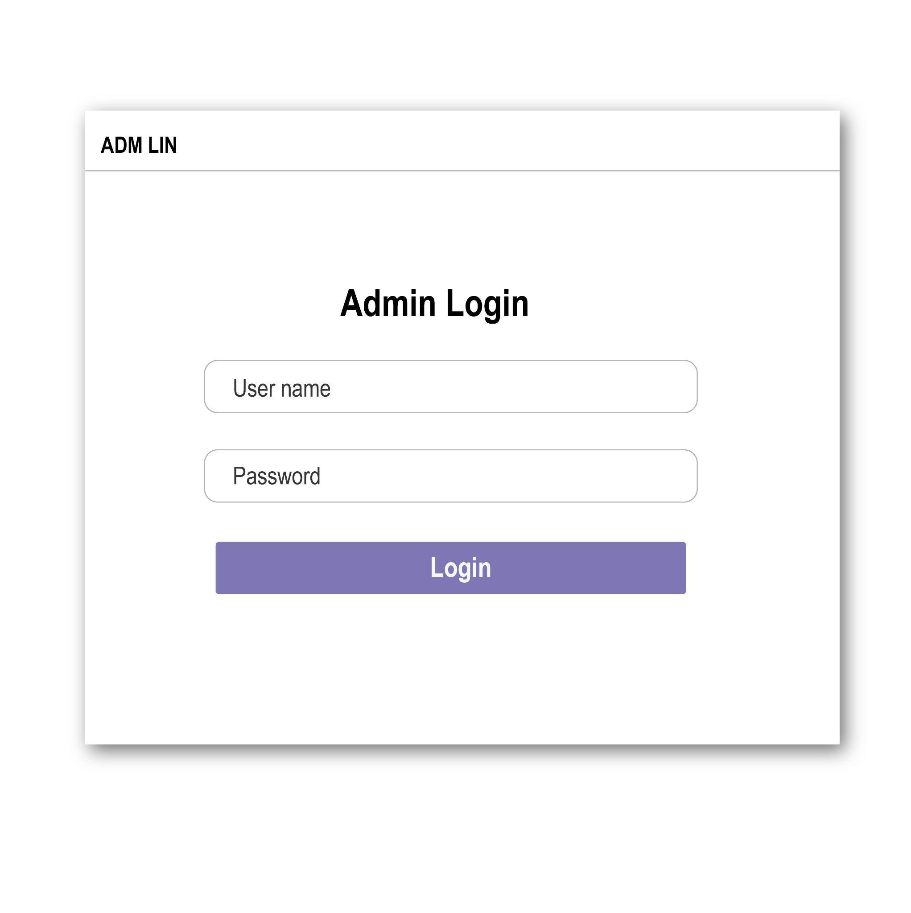
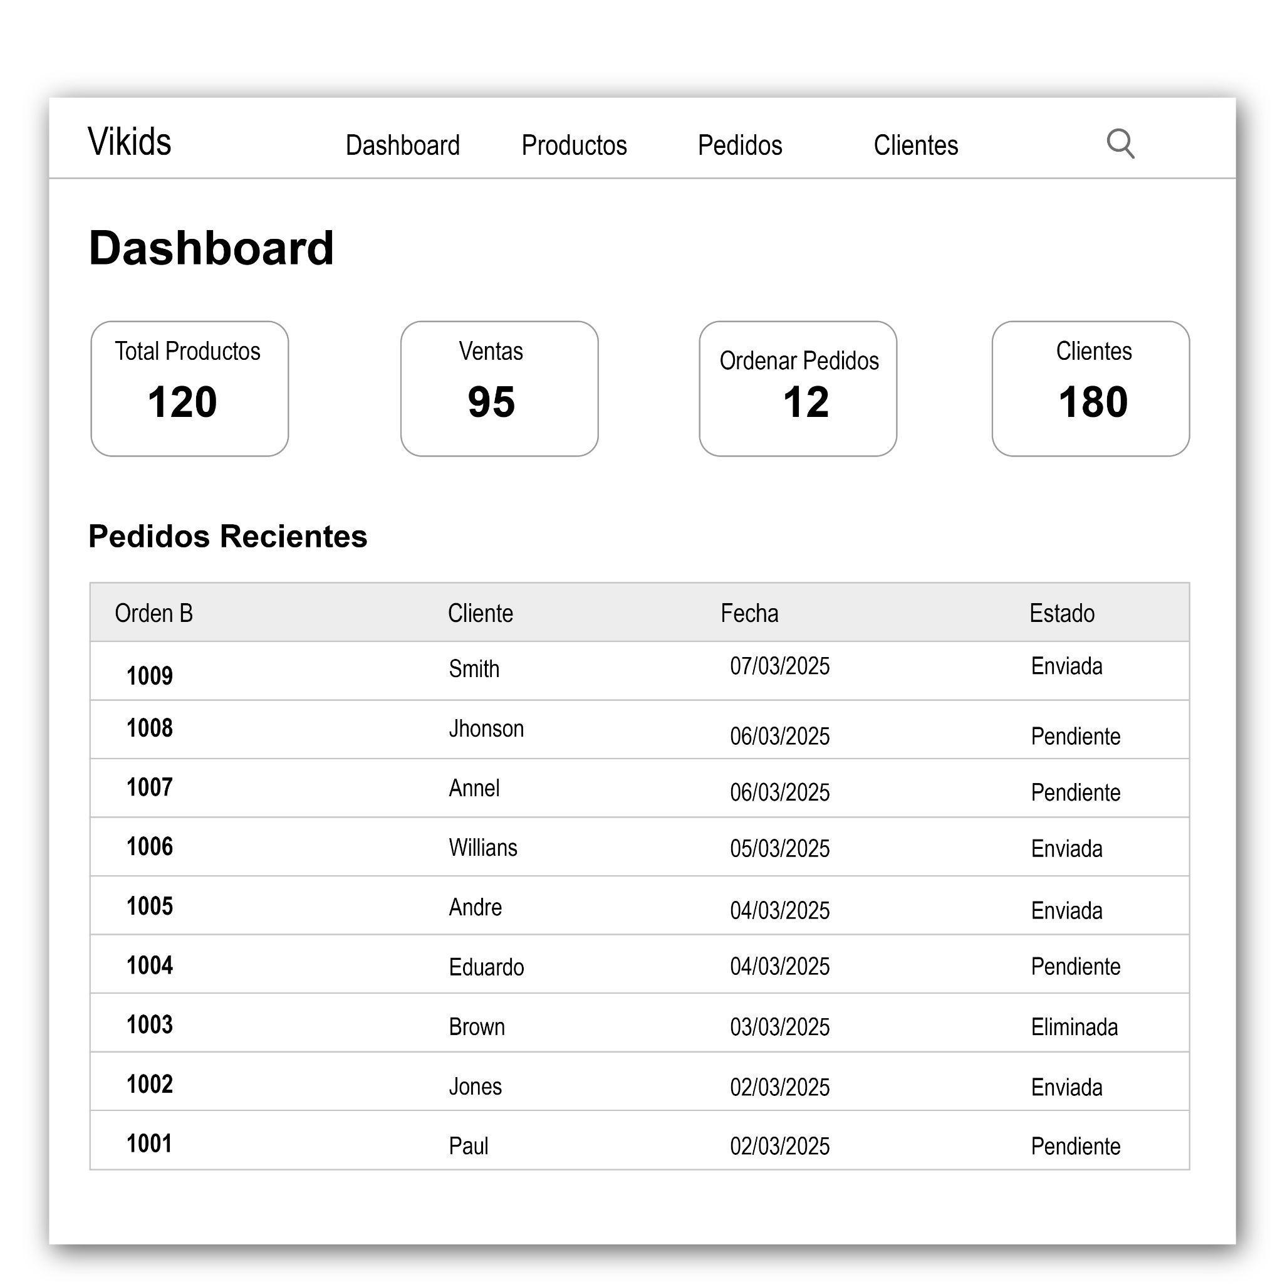
la segunda alternativa es un sistema de gestión de inventario, este sistema permitirá al administrador registrar producto y eliminar, así mismo para poder ingresar deberá iniciar sesión, el sistema también permitirá la cantidad de ventas y la cantidad de clientes que hay así mismo la cantidad de productos que hay en stock por modelo.

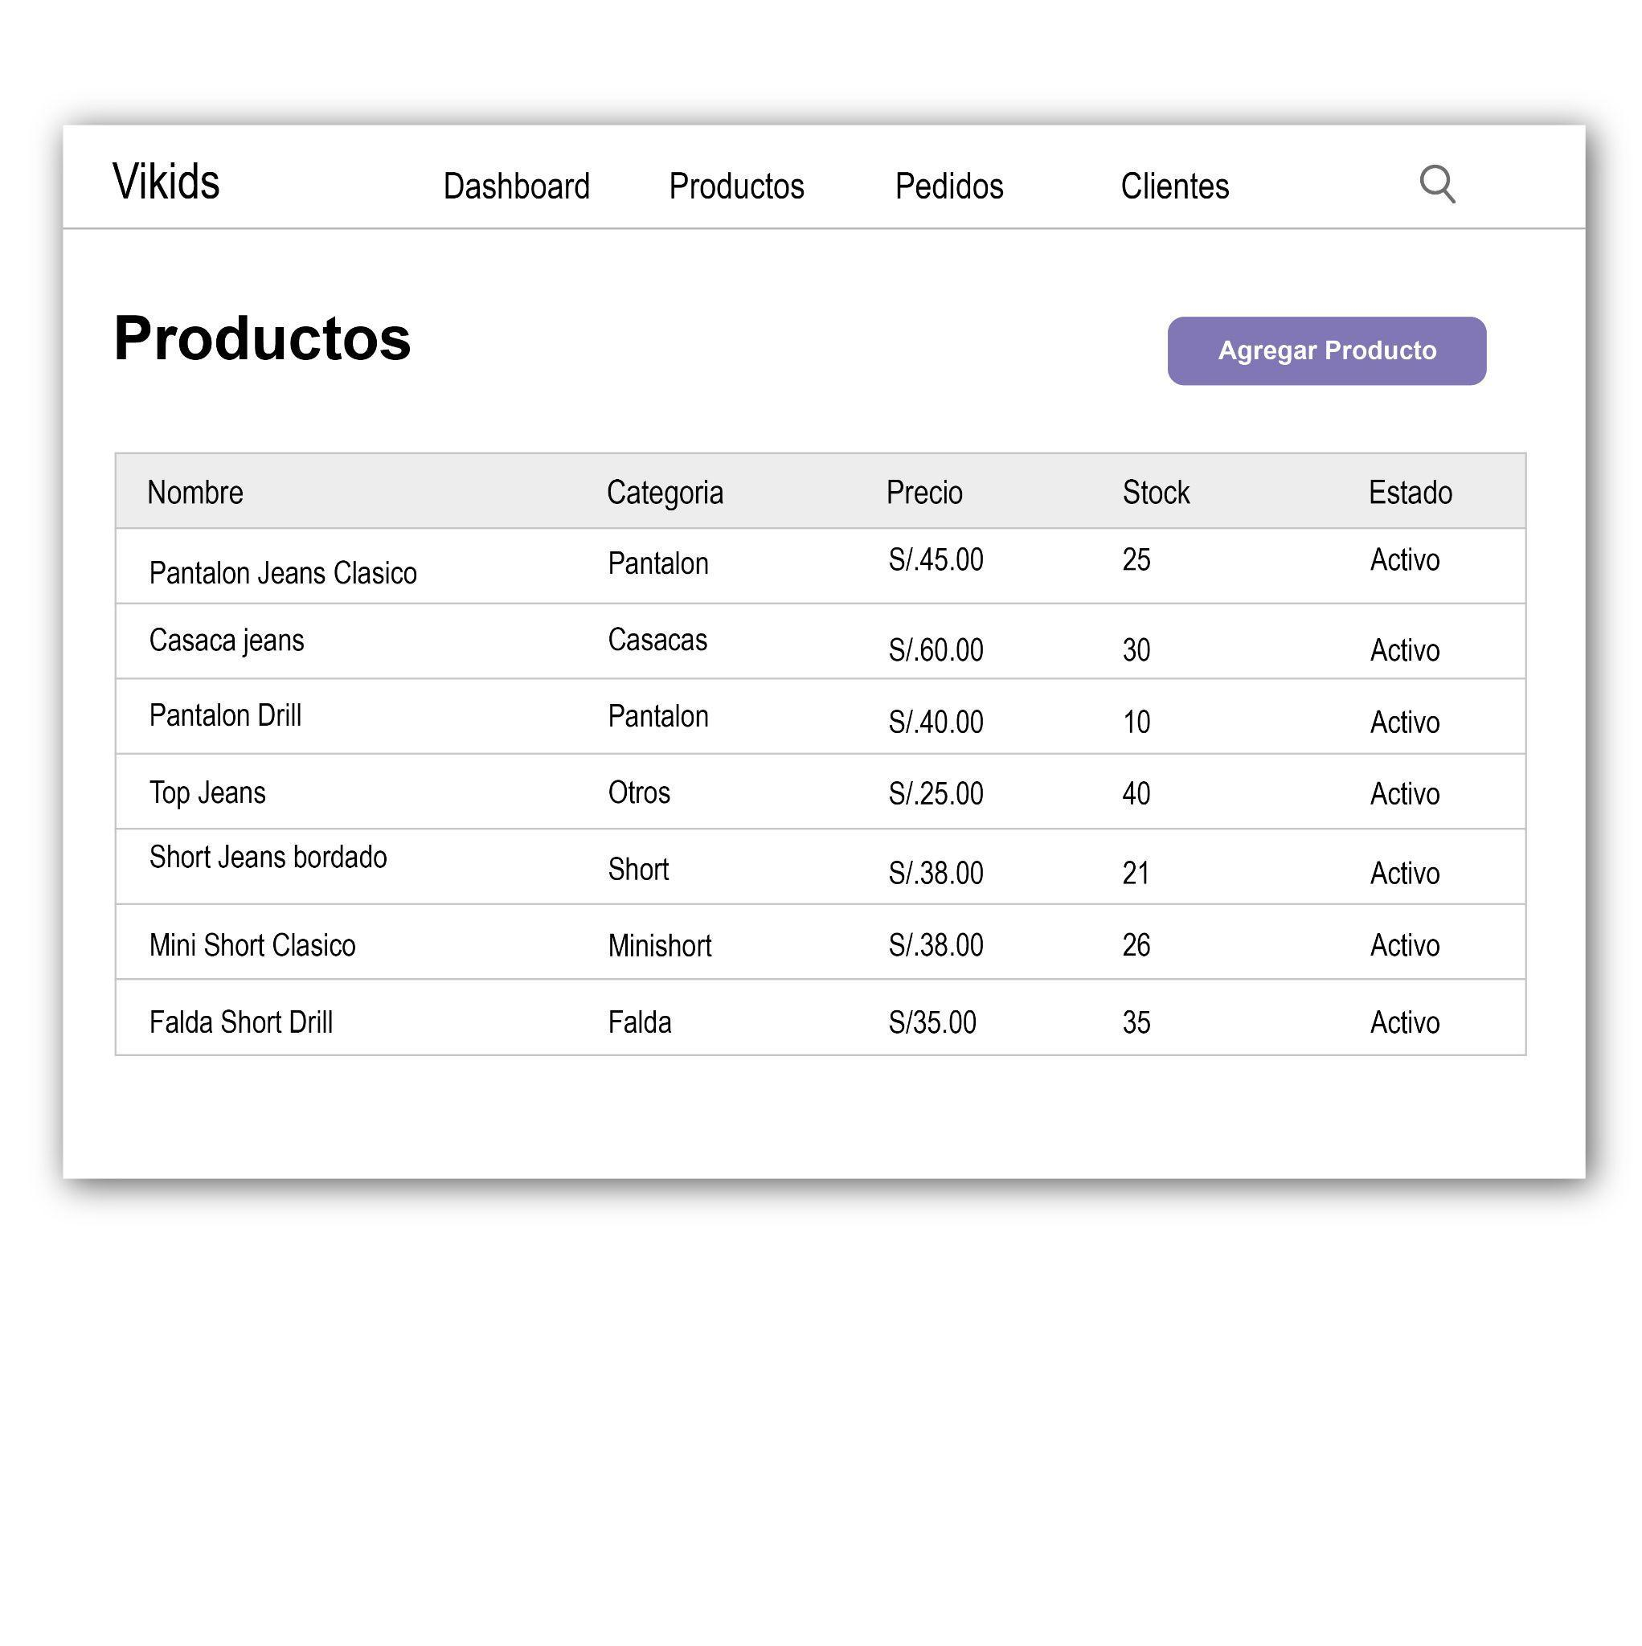
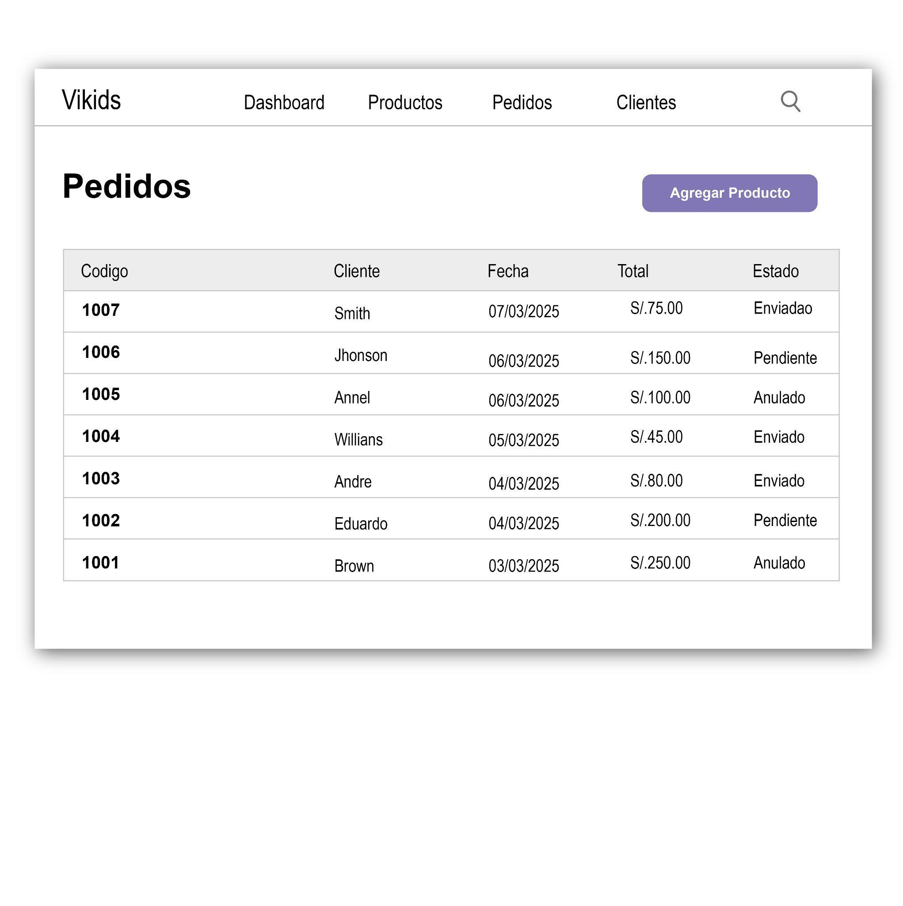

  - Alternativa de Solución 3
- Página web:
La tercera alternativa es una página web informativa, la cual permite a los clientes verificar los catálogos de ropa que hay, así mismo tendrá un login donde el administrador podrá ingresar y modificar ya sea agregando producto, eliminando o actualizando.
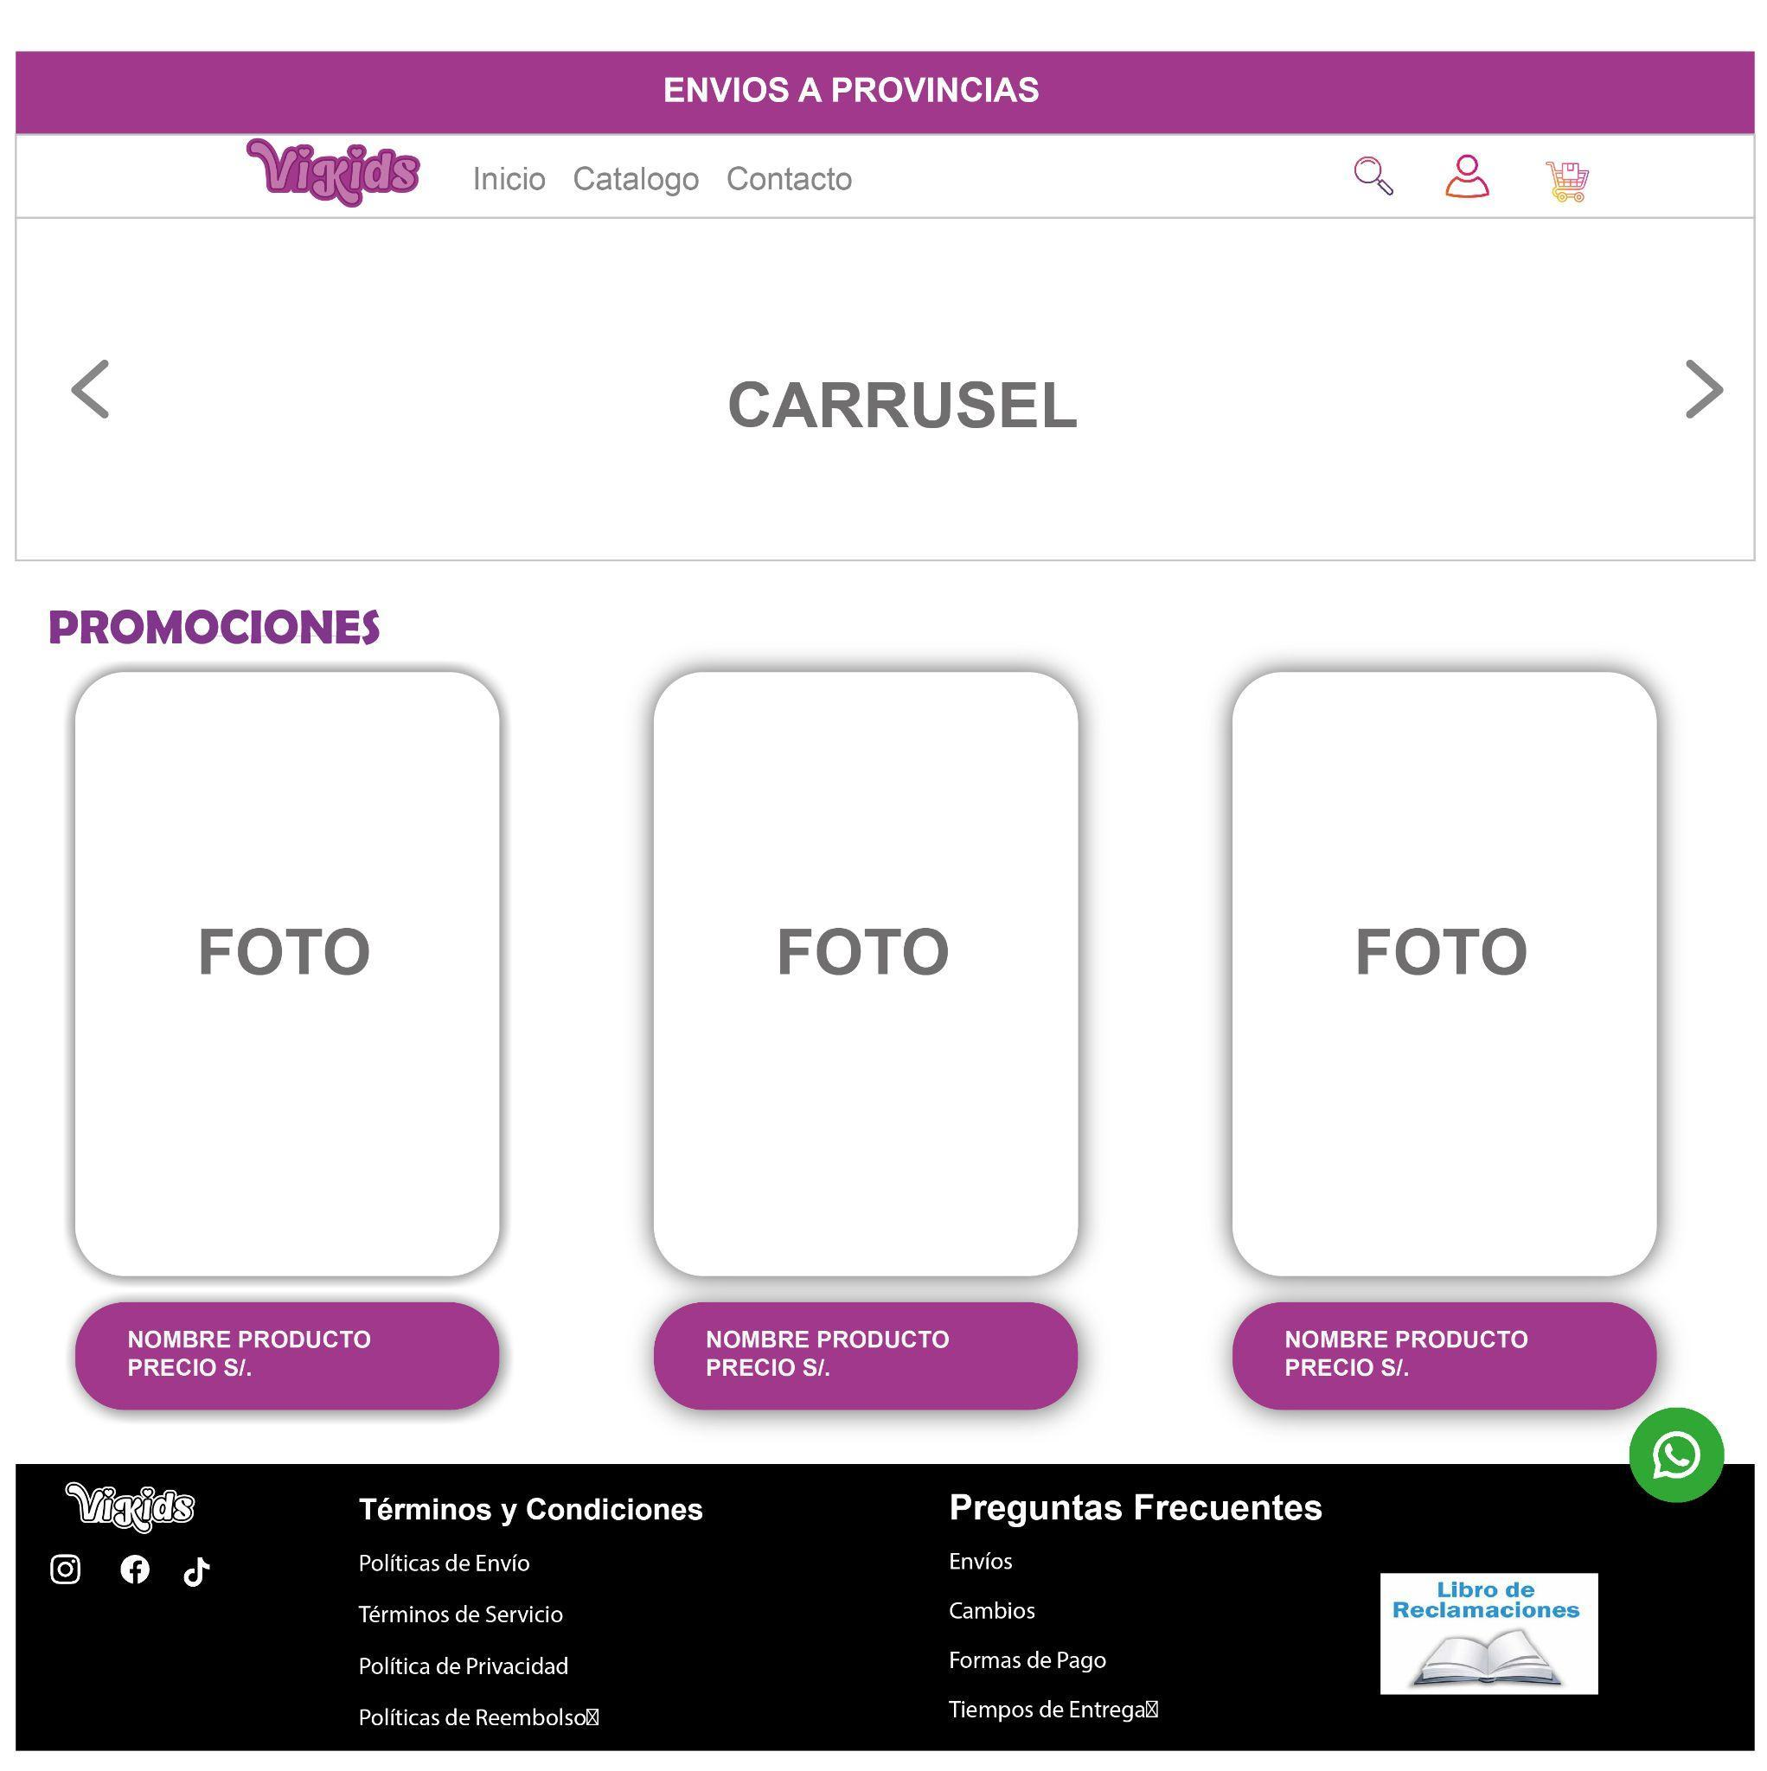

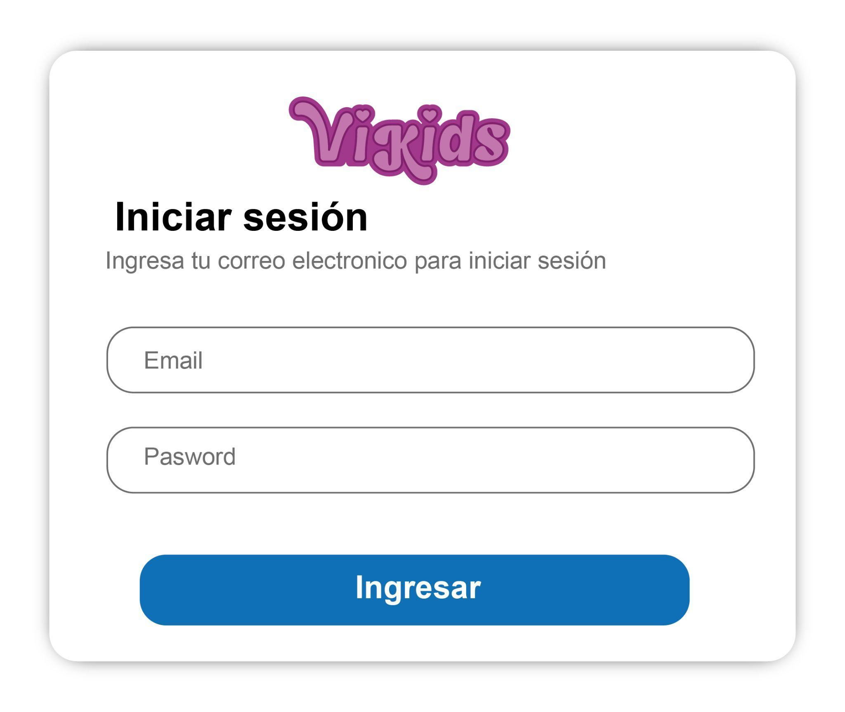

- Análisis de la Solución
  - Objetivo
- La visualización de los productos permite que los usuarios puedan navegar y visualizar una gran variedad de jeans para niñas, lo cual, incluye imágenes, descripciones y precios.
- Se busca la facilidad de uso para los usuarios, que la página posea una interfaz intuitiva que facilite la navegación y búsqueda de los productos, logrando que los usuarios puedan encontrar lo que buscan sin complicaciones.
- La información clara es algo primordial en nuestra página web, debido a que se proporcionará información detallada sobre cada producto, lo cual incluye, las tallas disponibles, los materiales y cuidados que se deben tener, esto con el fin de que el usuario pueda elegir que prenda comprar o reservar.
- La optimización para móviles es lo que asegura que la página web será responsiva y se logre visualizar de forma correcta en los dispositivos móviles, debido a que muchos usuarios prefieren acceder a internet por medio de sus teléfonos.
- Se implementará un sistema que permita que las actualizaciones de los productos y precios sean sencillos para el administrador, sin la necesidad que este posea conocimientos técnicos avanzados.
- Con la finalidad de mejorar la experiencia del usuario, se recogerá el feedback de los usuarios para posteriormente, realizar mejoras continuas en el uso y diseño del sitio web.
  - Alcance del Sistema
- Secciones del Sitio Web: El sistema tendrá una página principal con una variedad de los productos más destacados, además de páginas individuales para cada producto y cada uno con su detalle específico, también habrá una página de carrito virtual que solo puede visualizar un resumen de lo seleccionado y el total de los productos, en el caso de desear comprar se redirigirá al WhatsApp de la empresa, también se tendrá un espacio para las opiniones de los clientes sobre los productos.
- Funcionalidades incluidas: Se tiene la visualización de los productos con imágenes y descripciones, además la página poseerá filtros básicos, como lo es la búsqueda por talla, color o precio, esto con la finalidad de ayudar a los usuarios a decidir. También, poseerá un carrito virtual en donde podrá visualizar los productos que seleccione y su precio total.
- Limitaciones: La página tendría la limitación de no poseer un sistema de compra en línea, porque no habrá una integración de métodos de pago ni de gestión de inventario.
- Tecnologías utilizadas: Lo que utilizaremos para crear la página web es Java, JavaScript, SQL, HTML, CSS. Siendo Java utilizados para toda la funcionalidad del sitio web, el SQL es el gestor de datos en donde se podrá almacenar, consultar, proteger y organizar la información obtenida de cada producto y con la ayuda del CSS se podrá definir mejor la apariencia del sitio. Además, se implementará una conexión segura con el WhatsApp de la empresa para una mejor comunicación con los clientes.
- Plazo y recursos: Se tendrá un cronograma definido para el desarrollo del sitio web, en donde se contará desde la obtención de las necesidades, las aprobaciones de los prototipos, el desarrollo de la página web, las pruebas para corregir posibles errores y el mantenimiento para tener una mejora continua.
  - Definiciones y Acrónimos
- Página Web: Documento digital accesible en internet por medio de un navegador.
- Usuario: Persona que interactúa con una página web, en donde navega por su contenido.
- Administrador: Persona encargada de gestionar y mantener una página web, contando con los privilegios de agregar, actualizar y eliminar contenido.
- UI: Diseño visual y la disposición de los elementos en la página web.
- UX: Percepción general del usuario al interactuar con la página web, como la facilidad de navegación y la satisfacción en general.
- Responsive design: Diseño adaptable del sitio web para visualizarlo en diferentes dispositivos.
- Filtro de productos: Herramienta que permite una búsqueda más sencilla al cliente con respecto a sus preferencias.
- Barra de búsqueda: Elemento de la interfaz que permite a los usuarios ingresar texto para buscar productos específicos dentro del catálogo.
- Panel de administrador: Sección exclusiva del aplicativo donde el administrador puede visualizar pedidos, gestionar productos y revisar información de las reservas realizadas por los usuarios.
- Catálogo de ropa: Conjunto organizado de los productos de vestimenta que se presentan en forma digital.
- Galería de imágenes: Sección en donde se muestran las imágenes del producto en diversos ángulos.
- Carrito virtual: Permite a los usuarios agregar productos.
  - Referencias
- IEEE 830-1998: Standard for Software Requirements Specification.
- PCI DSS: Estándares de seguridad para pagos en línea.
  - Descripción general
El proyecto se centra en el desarrollo de una página web dedicada a la visualización de jeans para niñas, brindando una experiencia sencilla y atractiva, además los visitantes podrán explorar una gran diversidad de modelos, cada uno de ellos con imágenes, descripciones detalladas y precios claros, en donde podrán buscar los productos por colores, tallas y precio, además de agregar a un carrito virtual para visualizar el precio total, sin embargo, el método de pago será responsabilidad de la empresa.
- Descripción general del sistema
  - Casos de Uso del Sistema
- CU 1: Inicio de Sesión
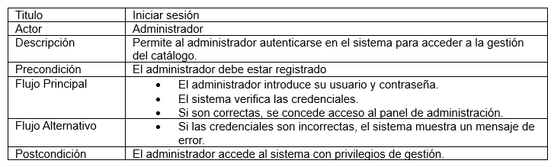
- CU 2: Agregar Producto
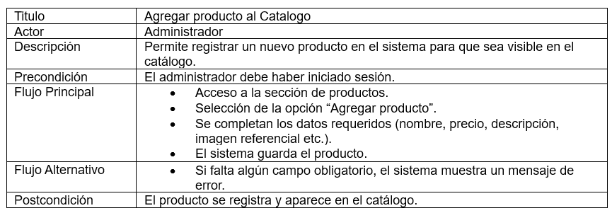
- CU 3: Editar Producto
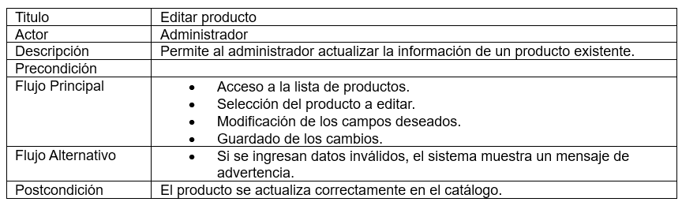
- CU 4: Navegar por el Catálogo
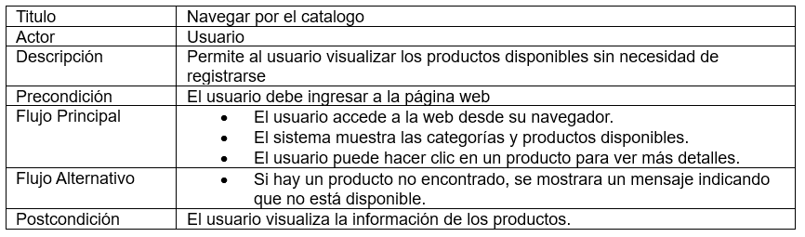
- CU 5: Agregar producto al carrito
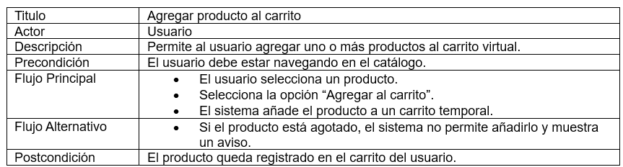
- CU 6: Eliminar producto del carrito
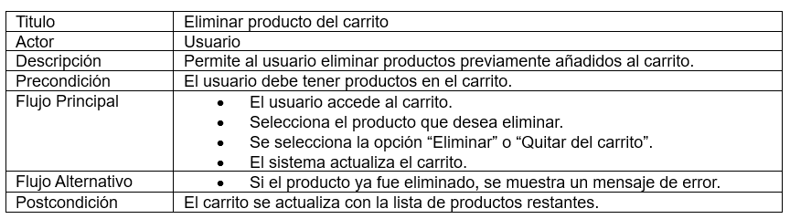
- CU 7: Finalizar Compra
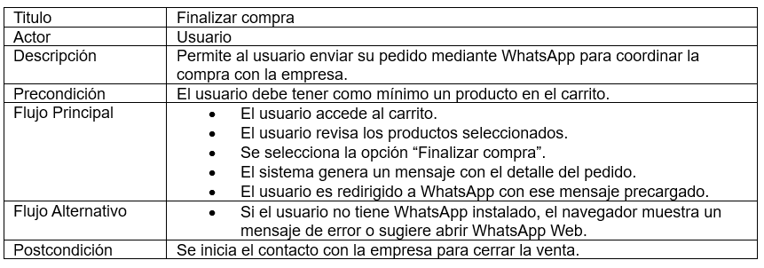

  - Anexos y Referencias
- Diagrama de Clases UML (Anexo A).
- Documentación API para integración de redes sociales.
- Normativa Ley N.º 29733 – Ley de Protección de Datos Personales.
- Diseño de la Solución
  - Procesos del sistema
- En el caso del usuario, deberá ingresar al sitio web, al momento de cargar la página principal, que es el home, podrá visualizar los catálogos de los productos. Al momento de que el usuario seleccione un producto podrá agregarlo a su carrito, cuando termine de agregar todos los productos deseados, podrá proceder con el registro de su pedido, colocando su forma de pago y el envío, para que pueda hacer el pago se notificará al área de ventas para finalizar el proceso de pago y por último se notificará al área de logística para preparar el producto y su despacho.
- En el caso del administrador, deberá iniciar sesión para que tenga acceso al menú de acciones, que es en donde podrá seleccionar qué acción va realizar. El administrador podrá actualizar, eliminar y crear catálogos, una vez decida qué acción hará debe confirmar su modificación o seleccionar otra acción.
  - Diseño de la Base de Datos
    - Diagrama de Clase
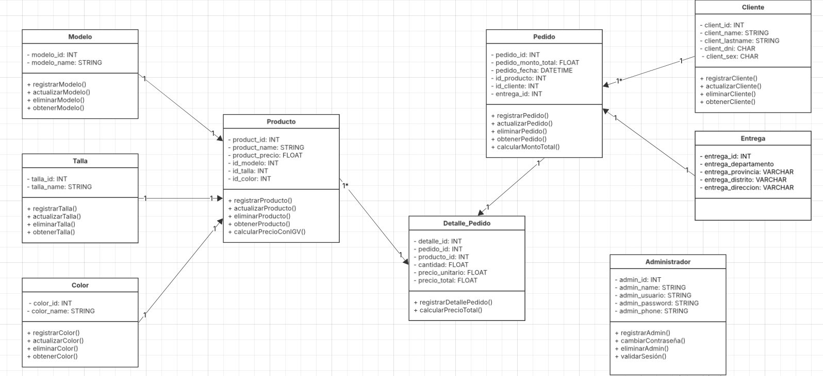
    - Modelo de Datos
Modelo Conceptual
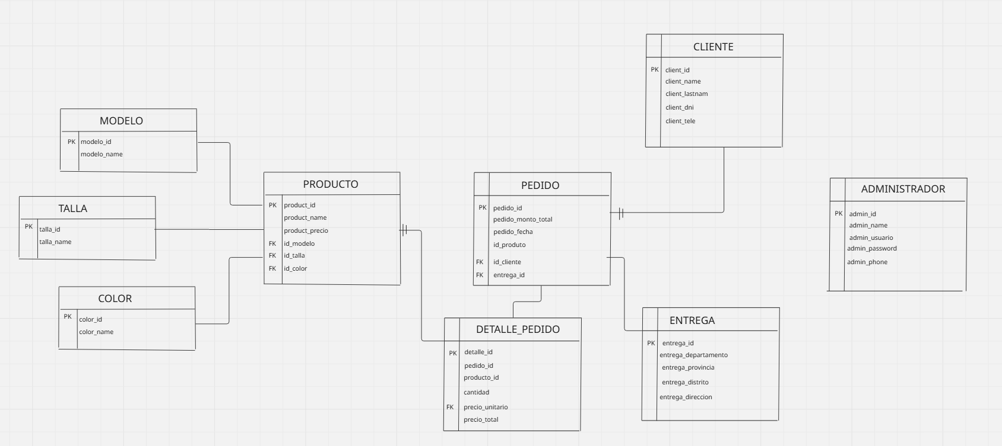
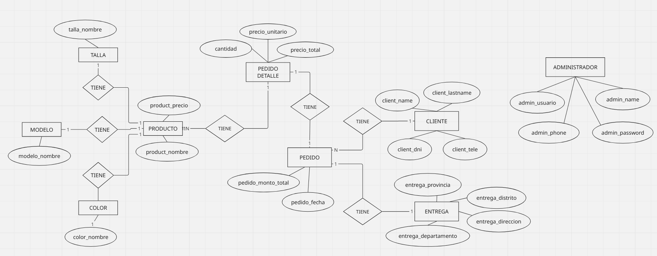
Modelo Lógico
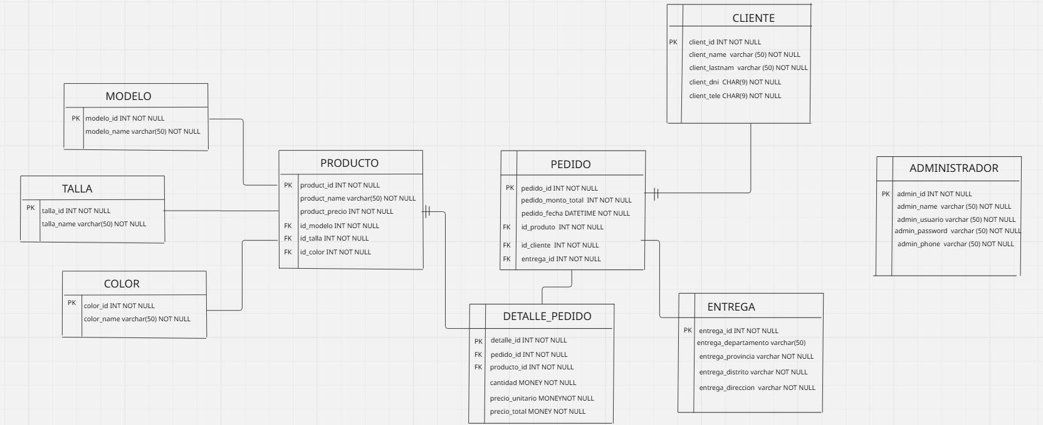
Modelo Físico

- Conclusiones
- Se logro diseñar una propuesta funcional para una página web orientada a la visualización de productos de la empresa Vikids, con énfasis en la facilidad de uso y la integración directa con WhatsApp lo que responde directamente al objetivo de facilitar la venta digital sin complicar la experiencia del cliente.
- A partir de las entrevistas realizadas con la propietaria del negocio, se lograron definir correctamente los requerimientos funcionales y no funcionales, lo cual permitió orientar el diseño de la plataforma hacia una solución sencilla pero efectiva, priorizando la comunicación directa con el cliente y la visualización clara del catálogo.
- La solución propuesta tiene el potencial de mejorar la presencia digital de Vikids y aumentar sus oportunidades de venta mediante un canal moderno y de bajo costo.
- El retiro de un integrante del equipo represento un desafío importante durante el desarrollo del proyecto, afectando la distribución de tareas. Aun así, se logró reorganizar las responsabilidades para continuar con el avance del proyecto dentro de los plazos establecidos.
- Recomendaciones
- Es importante establecer un cronograma de mantenimiento preventivo y correctivo del sitio web para asegurar su rendimiento, seguridad, adaptabilidad a nuevas tecnologías y seguridad frente a amenazas informáticas.
- Se recomienda capacitar al administrado de la pagina web en la gestión del panel de control para garantizar la correcta actualización de productos y precios.
- Se recomienda realizar auditorías del sistema cada cierto tiempo con el fin de identificar oportunidades de mejora y asegurar un adecuado funcionamiento.
- Es conveniente implementar estrategias de marketing digital para incrementar el alcance y atraer potenciales clientes.
- Anexos
  - Lean Canvas

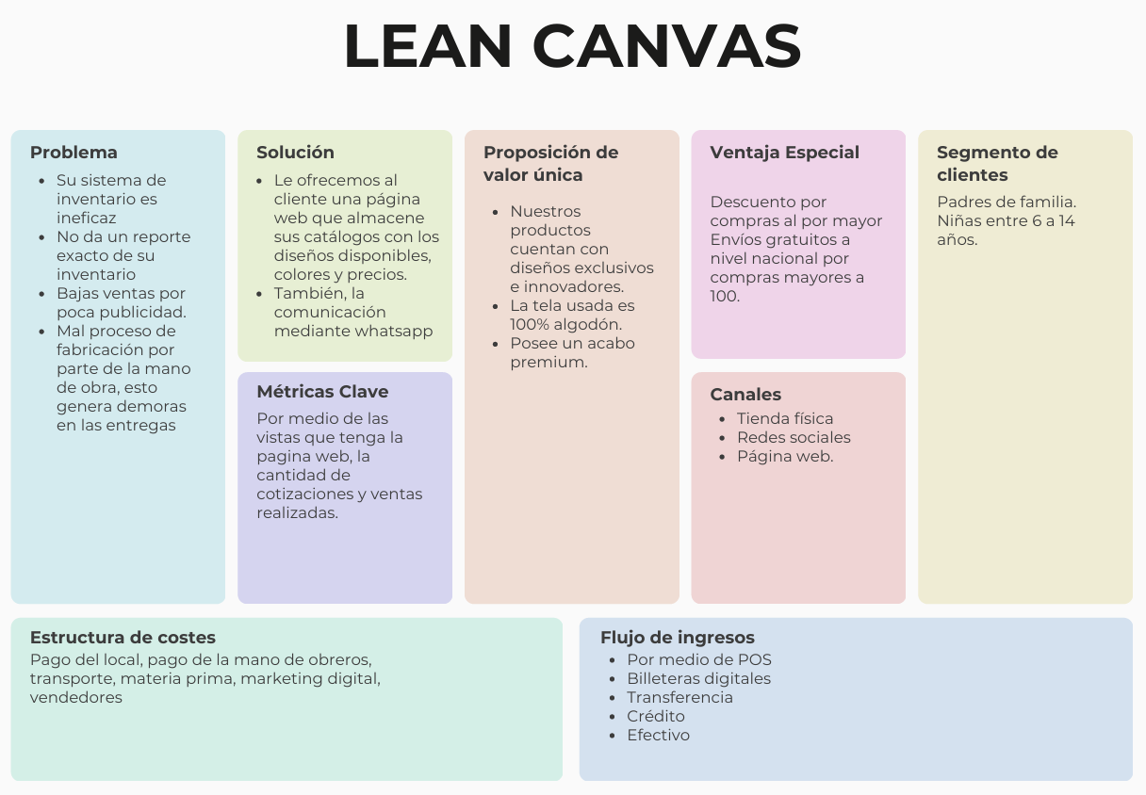

  - Alternativas de Solución
    - Solución 1


    - Solución 2



    - Solución 3


  - Planificación del Proyecto
    - Project Charter
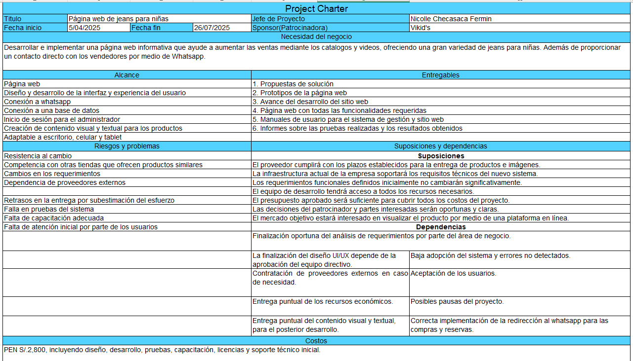
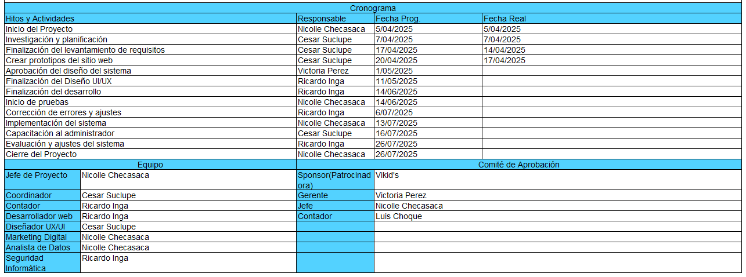
    - Gantt Chart

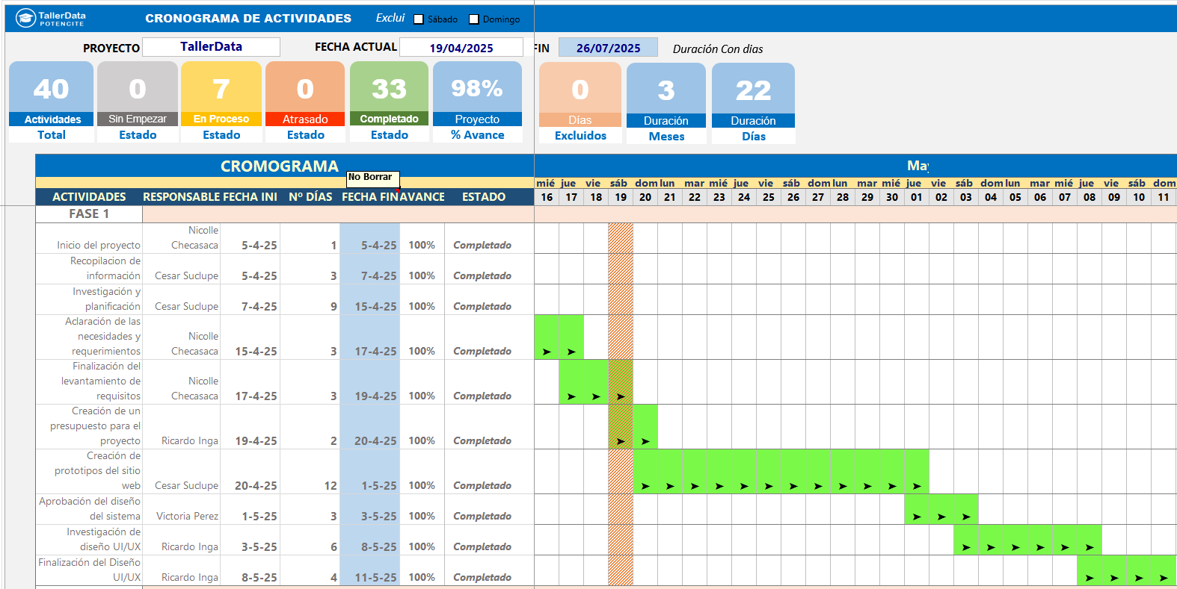
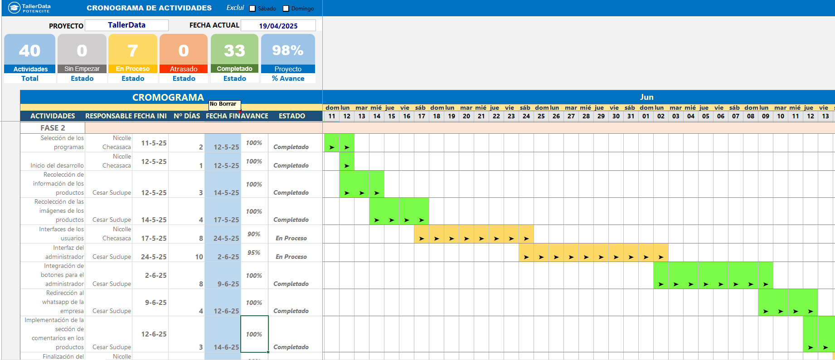
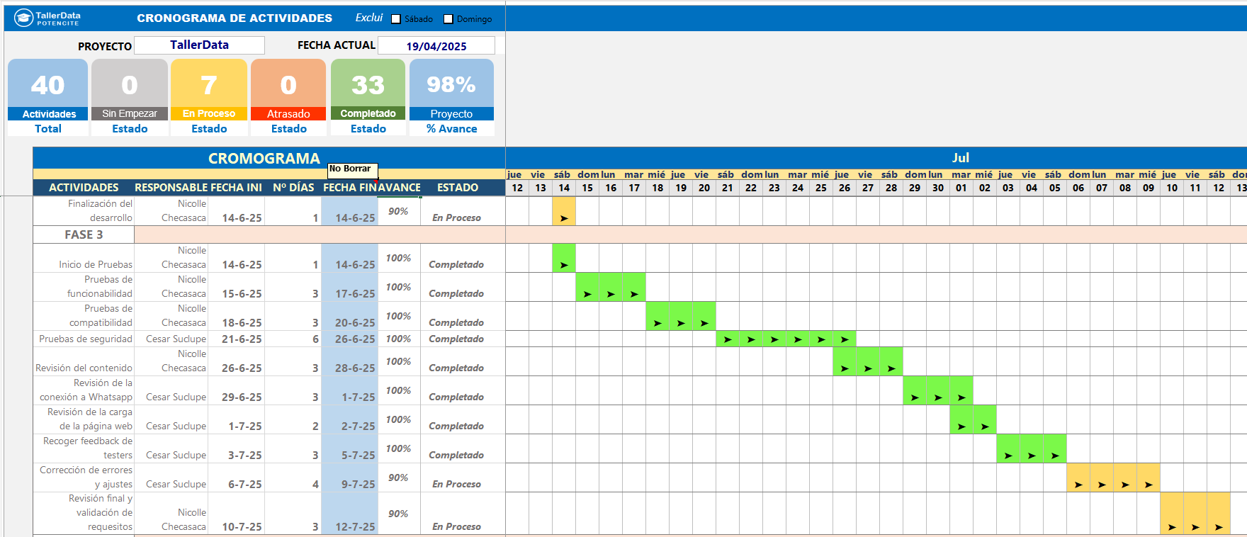
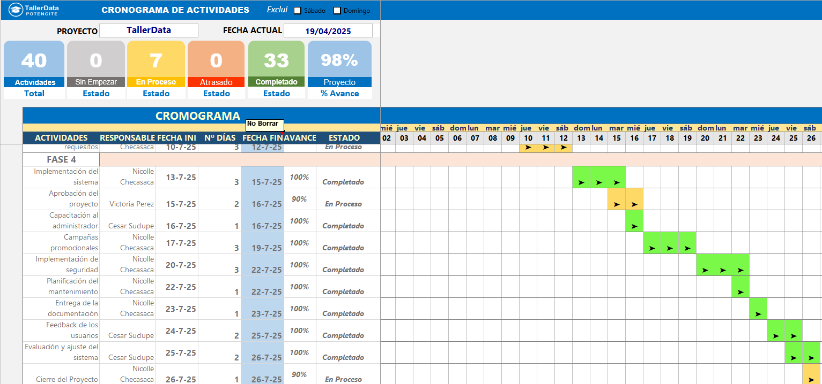

    - WBS
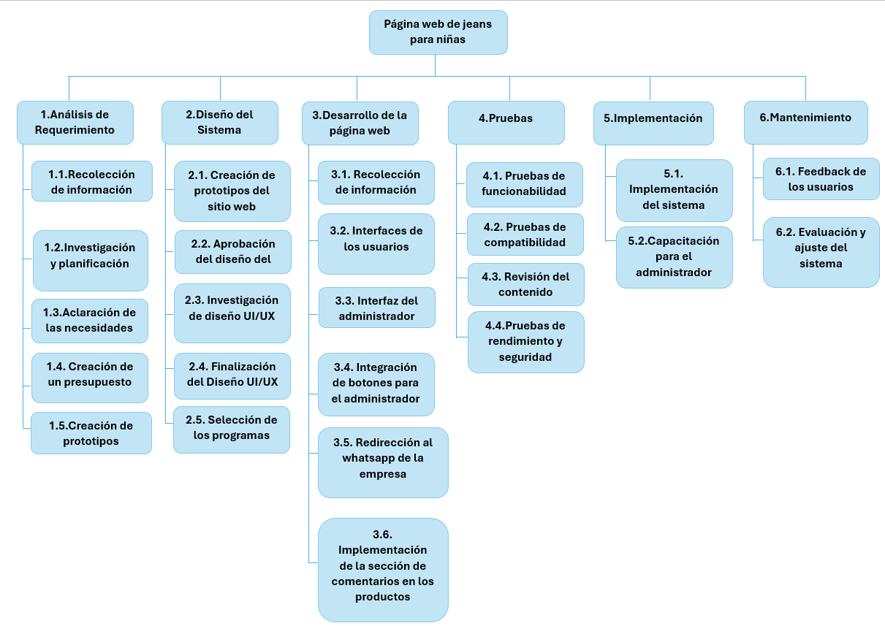

  - Estructura de la Solución
    - Diagrama de Proceso
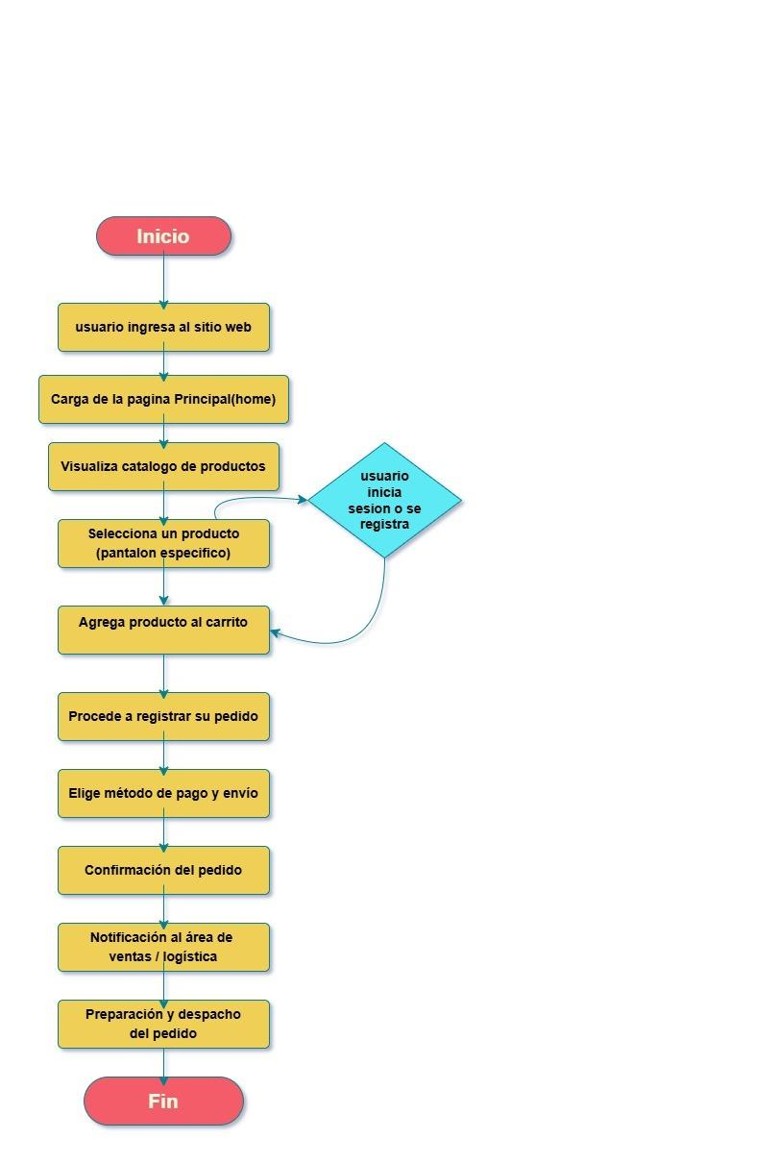
      - Diagrama BPM

- Solicitud del usuario
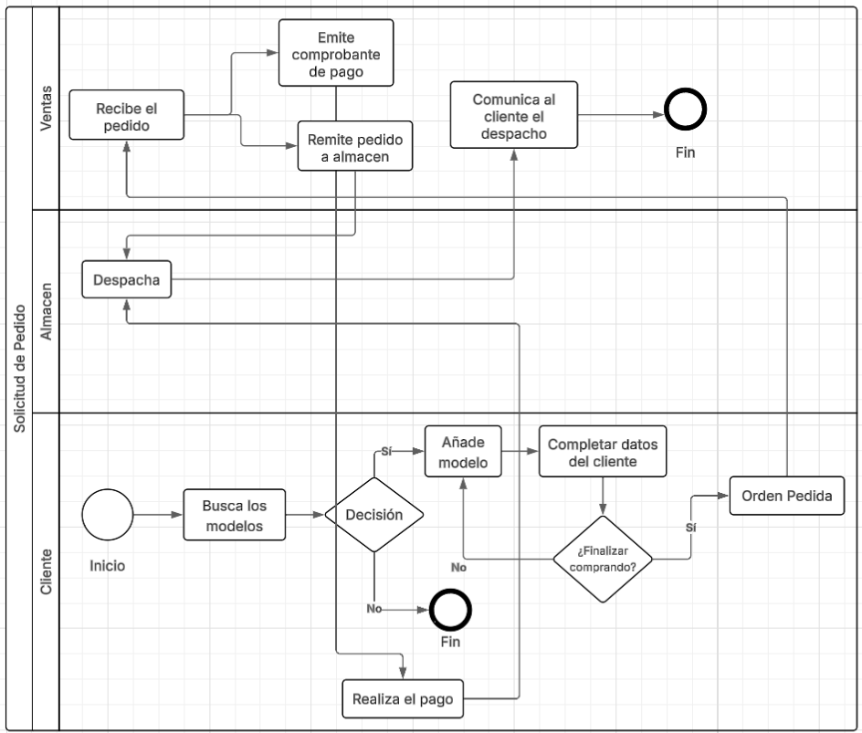
- Administración del catálogo
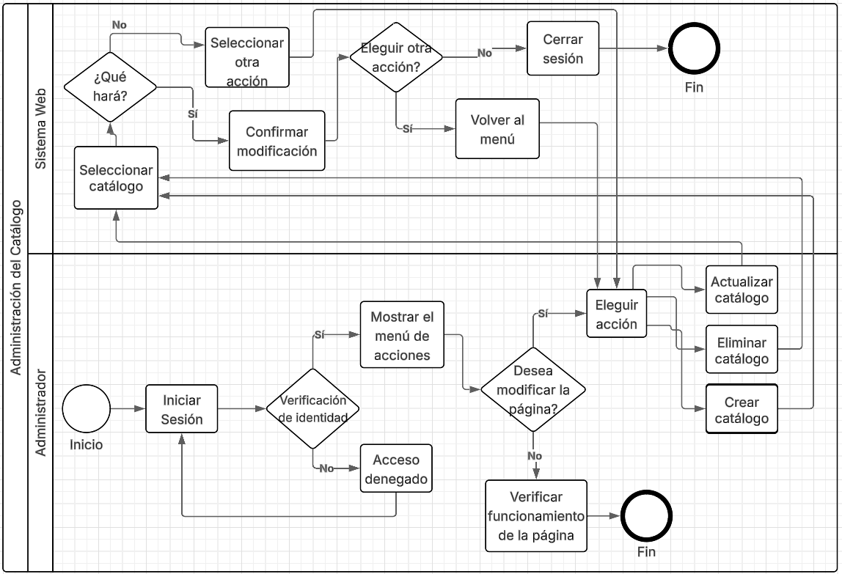

    - Diagramas generales de casos de uso
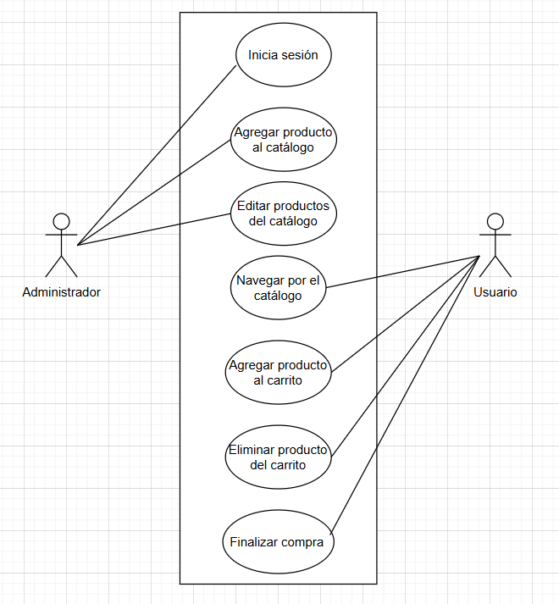
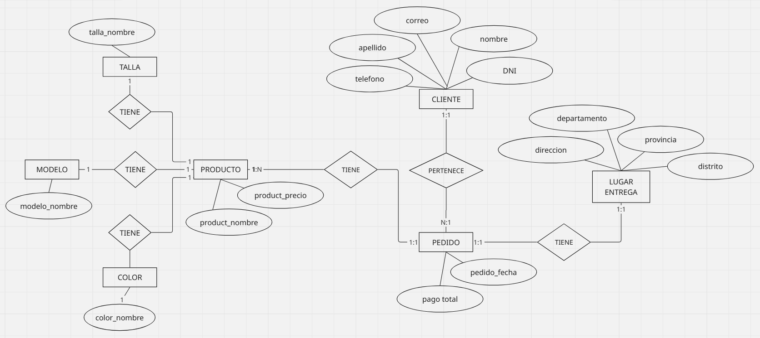
    - Diagramas de Entidad-Relación

    - Modelo de datos
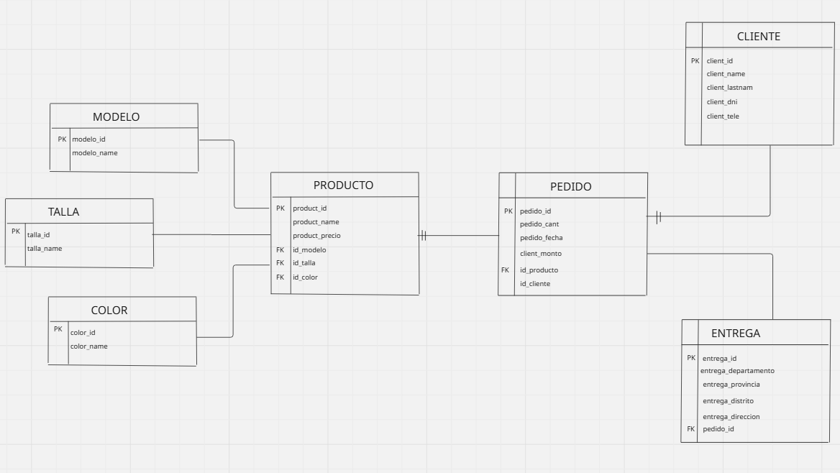
Modelo Lógico:

Modelo Físico:
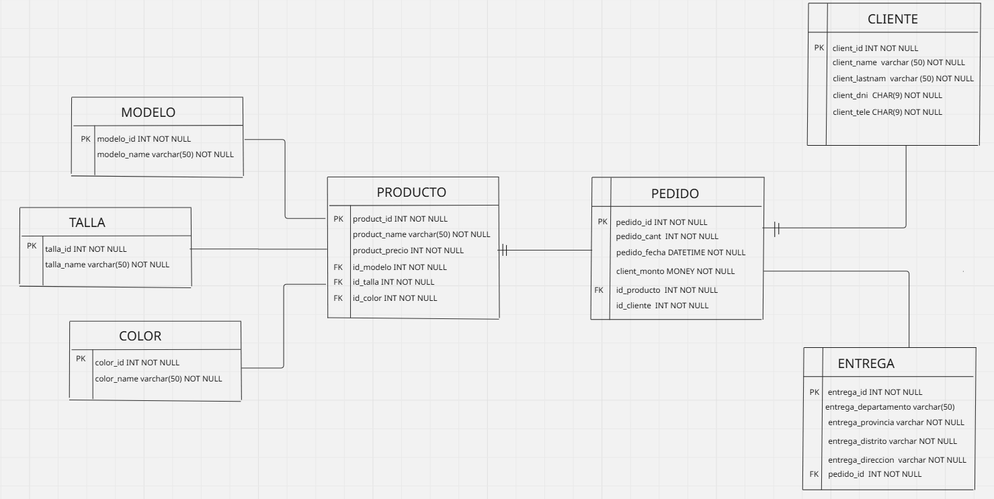

7.4.5. Codigo sql
CODIGO SQL

--creacion de base de datos
CREATE DATABASE vikids

-- Tabla: MODELO
CREATE TABLE modelo (
modelo_id INT NOT NULL AUTO_INCREMENT,
modelo_name VARCHAR(50) NOT NULL,
PRIMARY KEY (modelo_id)
);

-- Tabla: TALLA
CREATE TABLE talla (
talla_id INT NOT NULL AUTO_INCREMENT,
talla_name VARCHAR(50) NOT NULL,
PRIMARY KEY (talla_id)
);

-- Tabla: COLOR
CREATE TABLE color (
color_id INT NOT NULL AUTO_INCREMENT,
color_name VARCHAR(50) NOT NULL,
PRIMARY KEY (color_id)
);

-- Tabla: PRODUCTO
CREATE TABLE producto (
product_id INT NOT NULL AUTO_INCREMENT,
product_name VARCHAR(50) NOT NULL,
product_precio INT NOT NULL,
id_modelo INT NOT NULL,
id_talla INT NOT NULL,
id_color INT NOT NULL,
PRIMARY KEY (product_id),
FOREIGN KEY (id_modelo) REFERENCES modelo(modelo_id),
FOREIGN KEY (id_talla) REFERENCES talla(talla_id),
FOREIGN KEY (id_color) REFERENCES color(color_id)
);

-- Tabla: CLIENTE
CREATE TABLE cliente (
client_id INT NOT NULL AUTO_INCREMENT,
client_name VARCHAR(50) NOT NULL,
client_lastname VARCHAR(50) NOT NULL,
client_dni CHAR(8) NOT NULL,
client_sex CHAR(1) NOT NULL,
PRIMARY KEY (client_id)
);

-- Tabla: ENTREGA
CREATE TABLE entrega (
entrega_id INT NOT NULL AUTO_INCREMENT,
entrega_departamento VARCHAR(50),
entrega_provincia VARCHAR(50),
entrega_distrito VARCHAR(50) NOT NULL,
entrega_direccion VARCHAR(100) NOT NULL,
PRIMARY KEY (entrega_id)
);

-- Tabla: PEDIDO
CREATE TABLE pedido (
pedido_id INT NOT NULL AUTO_INCREMENT,
pedido_monto_total INT NOT NULL,
pedido_fecha DATETIME NOT NULL,
id_producto INT NOT NULL,
id_cliente INT NOT NULL,
entrega_id INT NOT NULL,
PRIMARY KEY (pedido_id),
FOREIGN KEY (id_producto) REFERENCES producto(product_id),
FOREIGN KEY (id_cliente) REFERENCES cliente(client_id),
FOREIGN KEY (entrega_id) REFERENCES entrega(entrega_id)
);

-- Tabla: DETALLE_PEDIDO
CREATE TABLE detalle_pedido (
detalle_id INT NOT NULL AUTO_INCREMENT,
pedido_id INT NOT NULL,
producto_id INT NOT NULL,
cantidad MONEY NOT NULL,
precio_unitario MONEY NOT NULL,
precio_total MONEY NOT NULL,
PRIMARY KEY (detalle_id),
FOREIGN KEY (pedido_id) REFERENCES pedido(pedido_id),
FOREIGN KEY (producto_id) REFERENCES producto(product_id)
);

-- Tabla: ADMINISTRADOR
CREATE TABLE administrador (
admin_id INT NOT NULL AUTO_INCREMENT,
admin_name VARCHAR(50) NOT NULL,
admin_usuario VARCHAR(50) NOT NULL,
admin_password VARCHAR(50) NOT NULL,
admin_phone VARCHAR(50) NOT NULL,
PRIMARY KEY (admin_id)

  - Diseño de la Interfaz del usuario
    - Visualización en PC
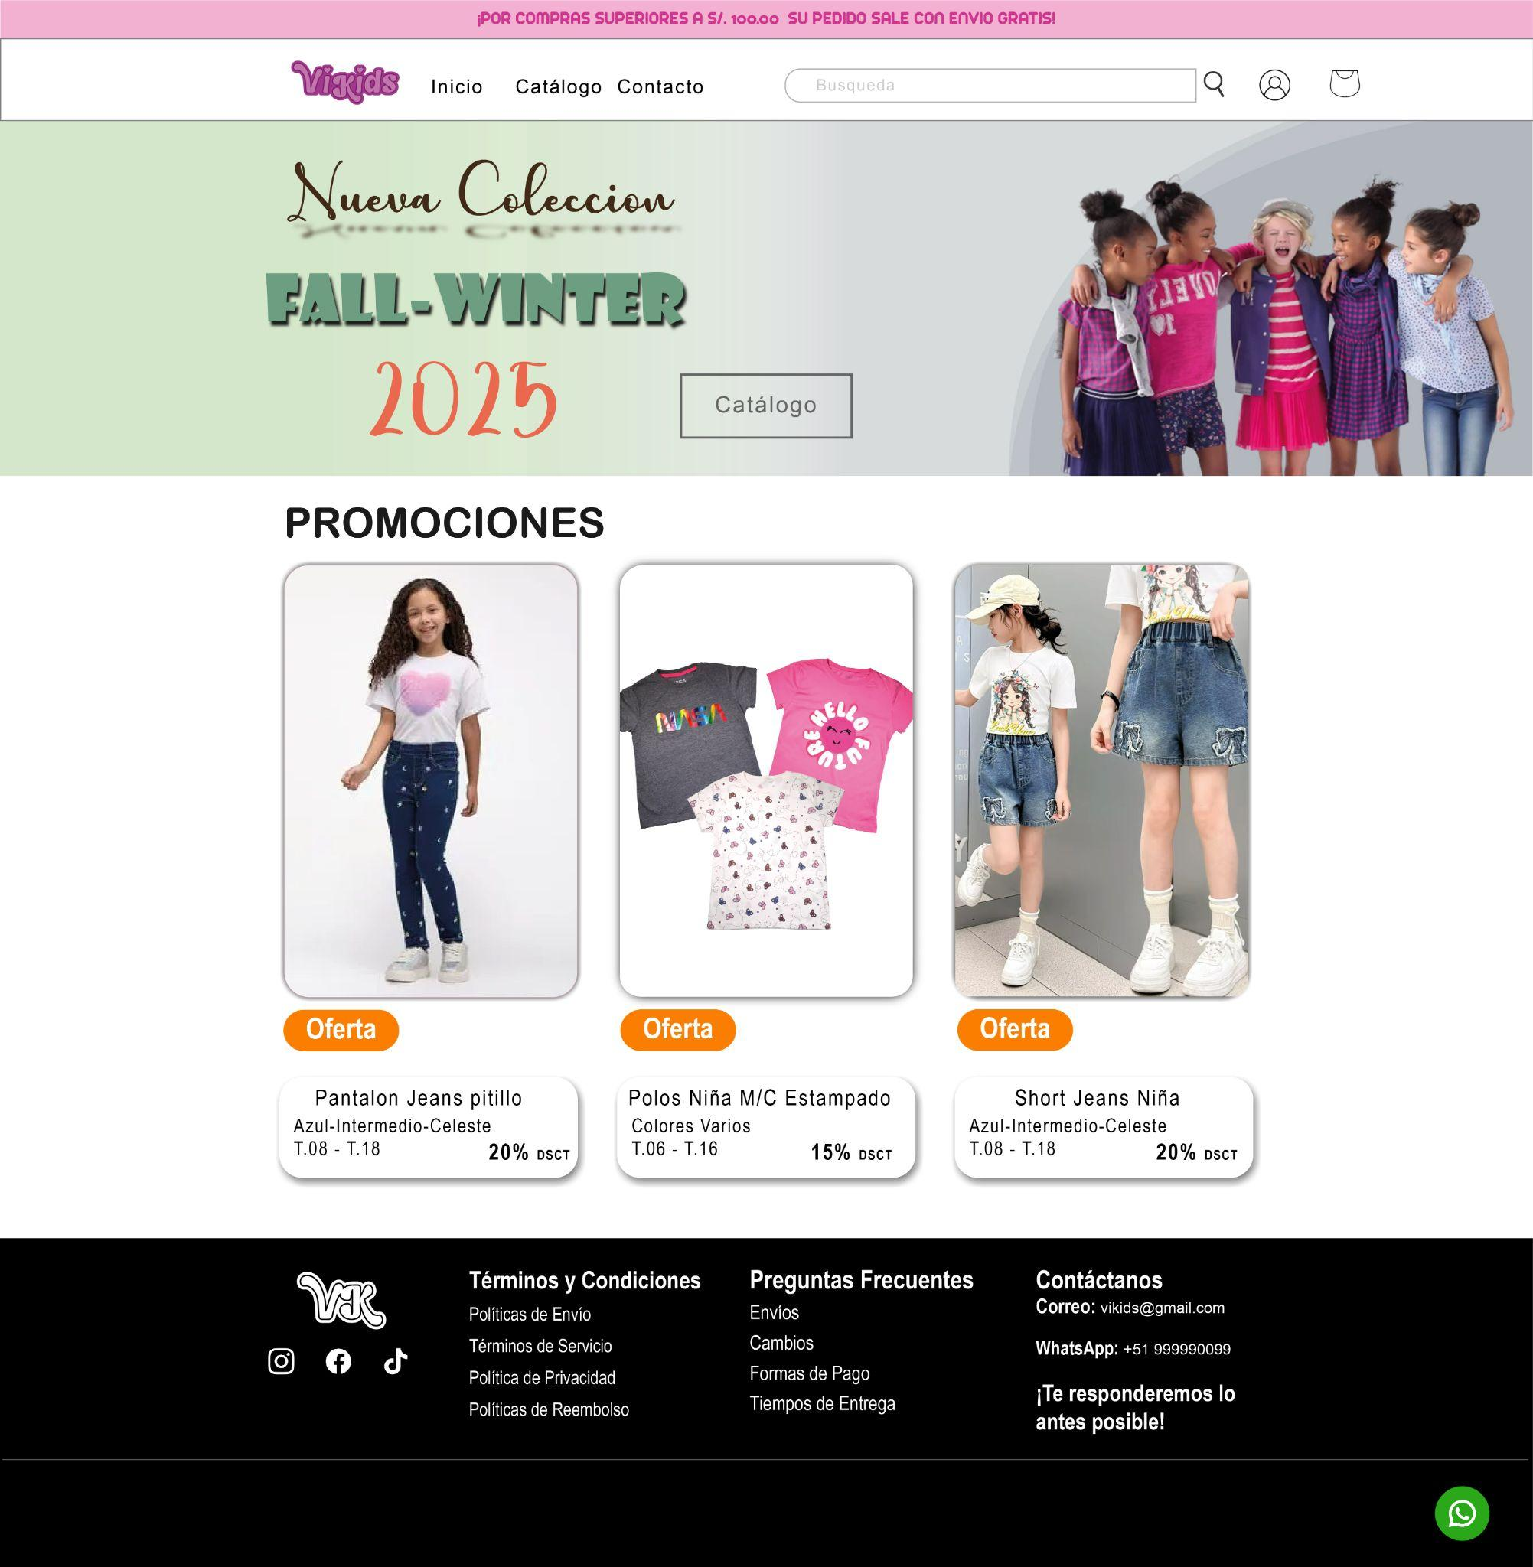

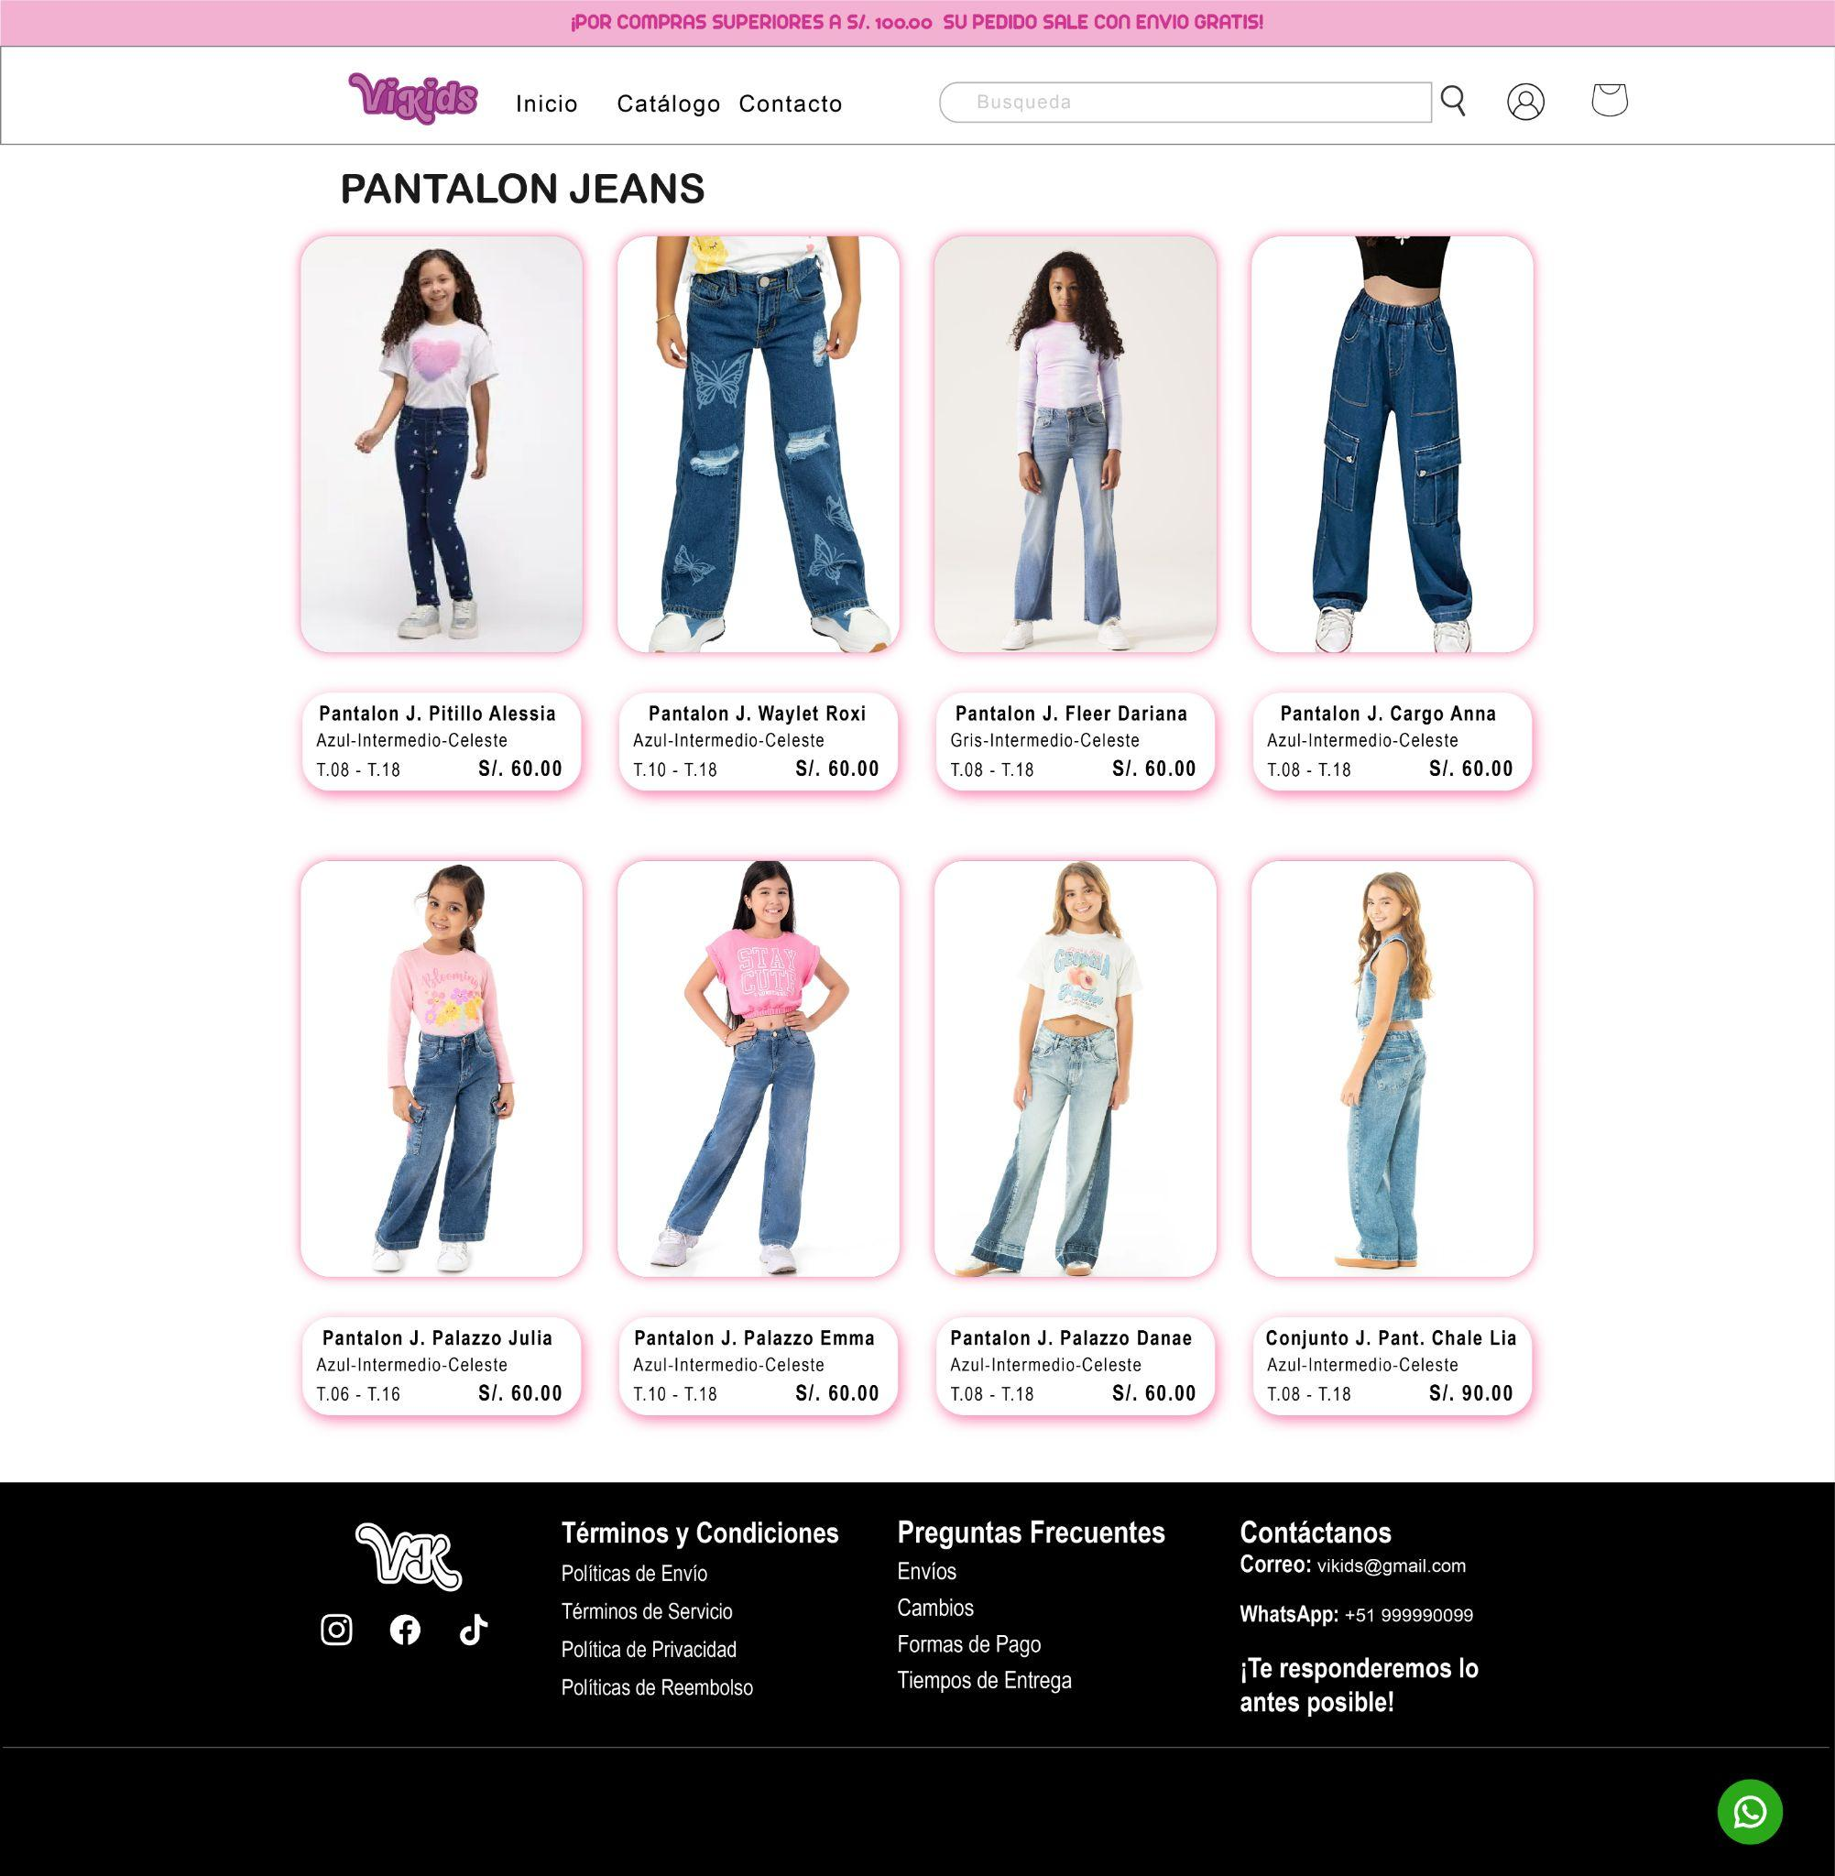

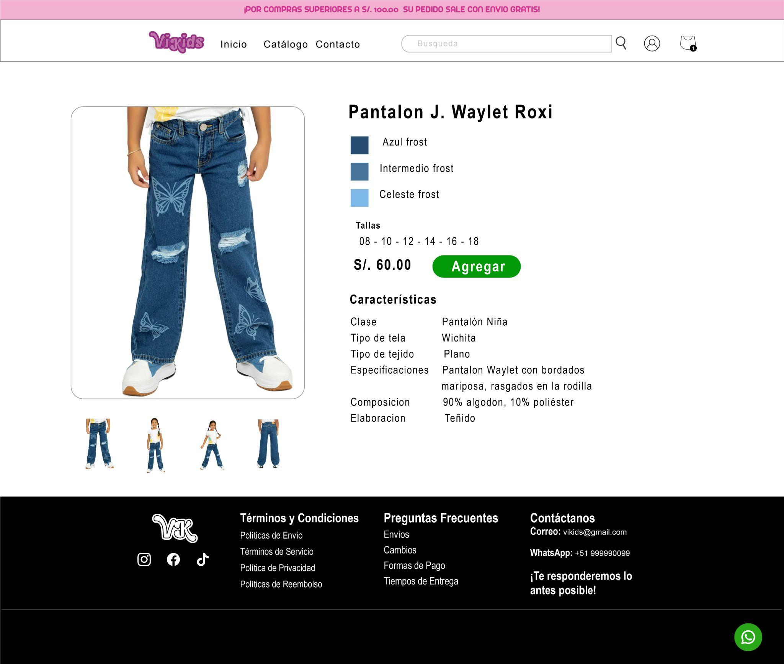
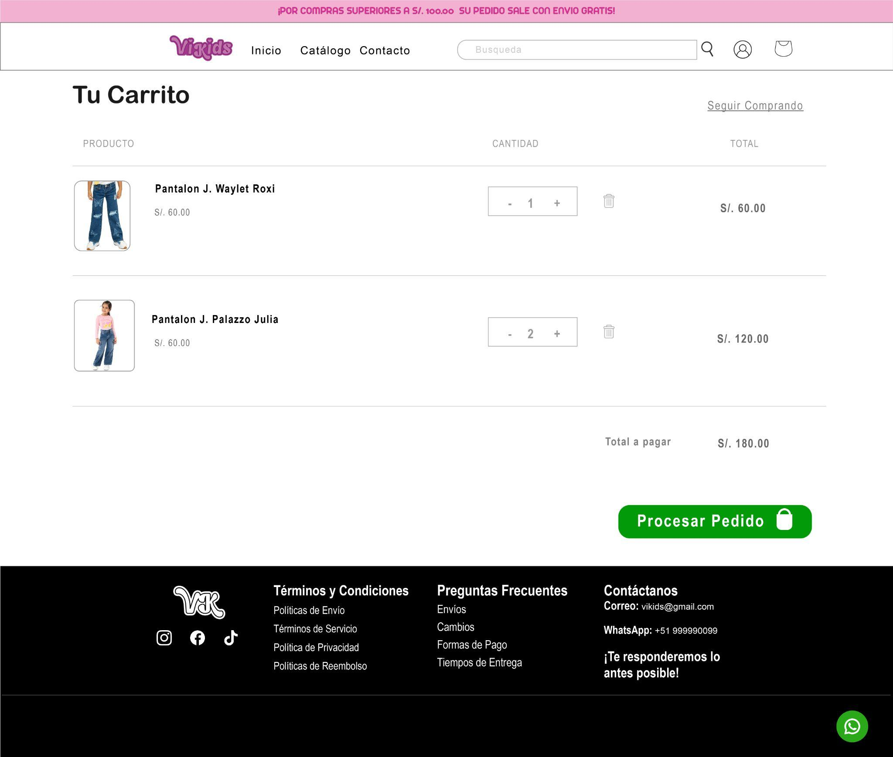
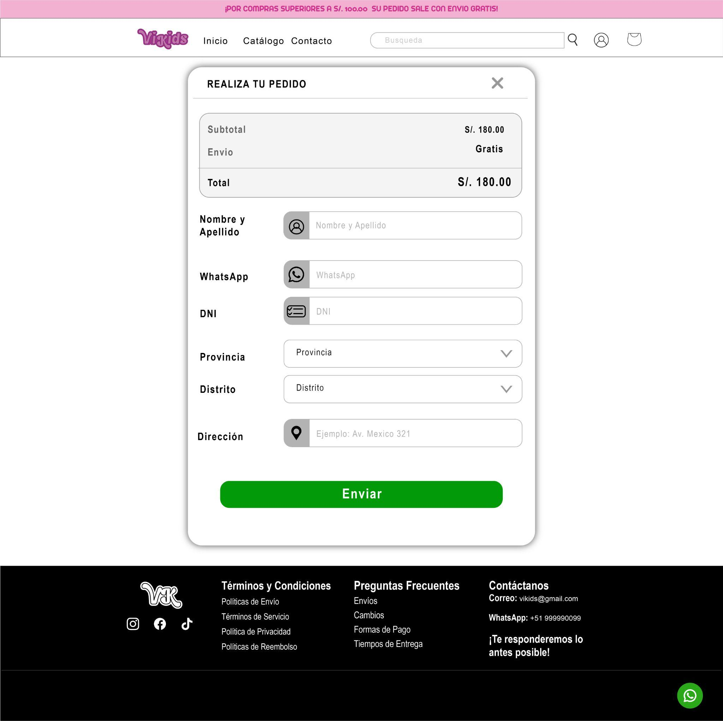

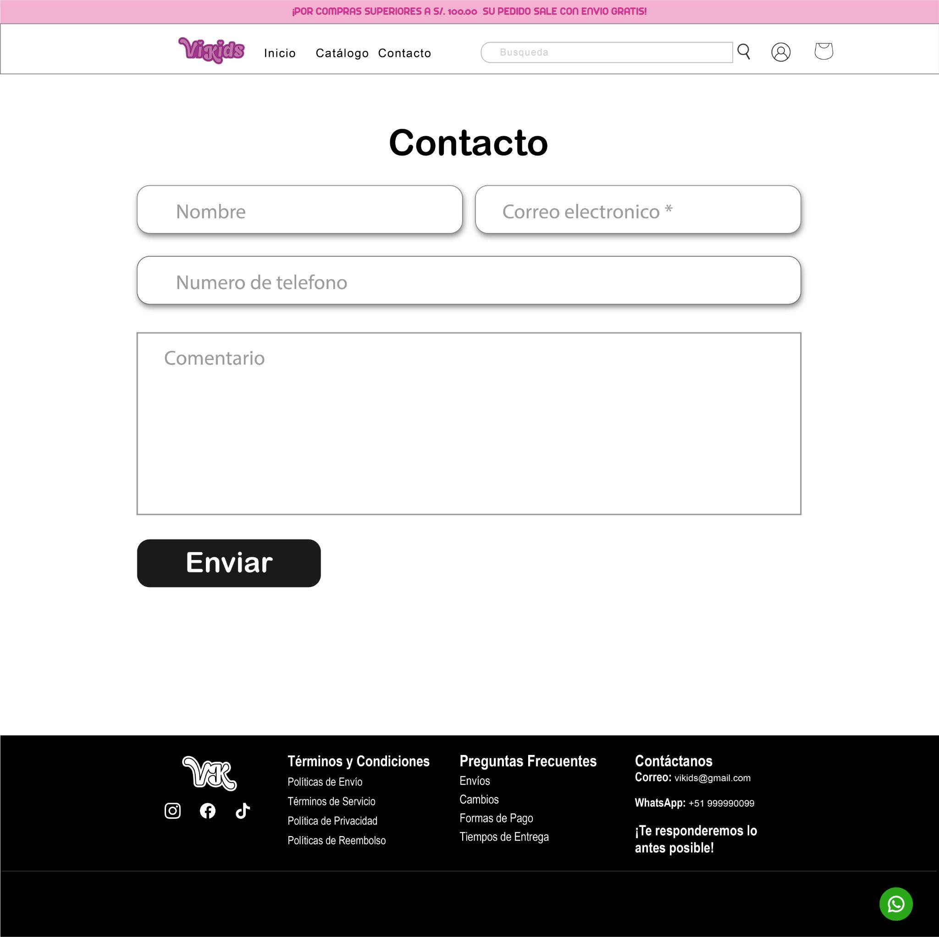

    - Visualización en celular
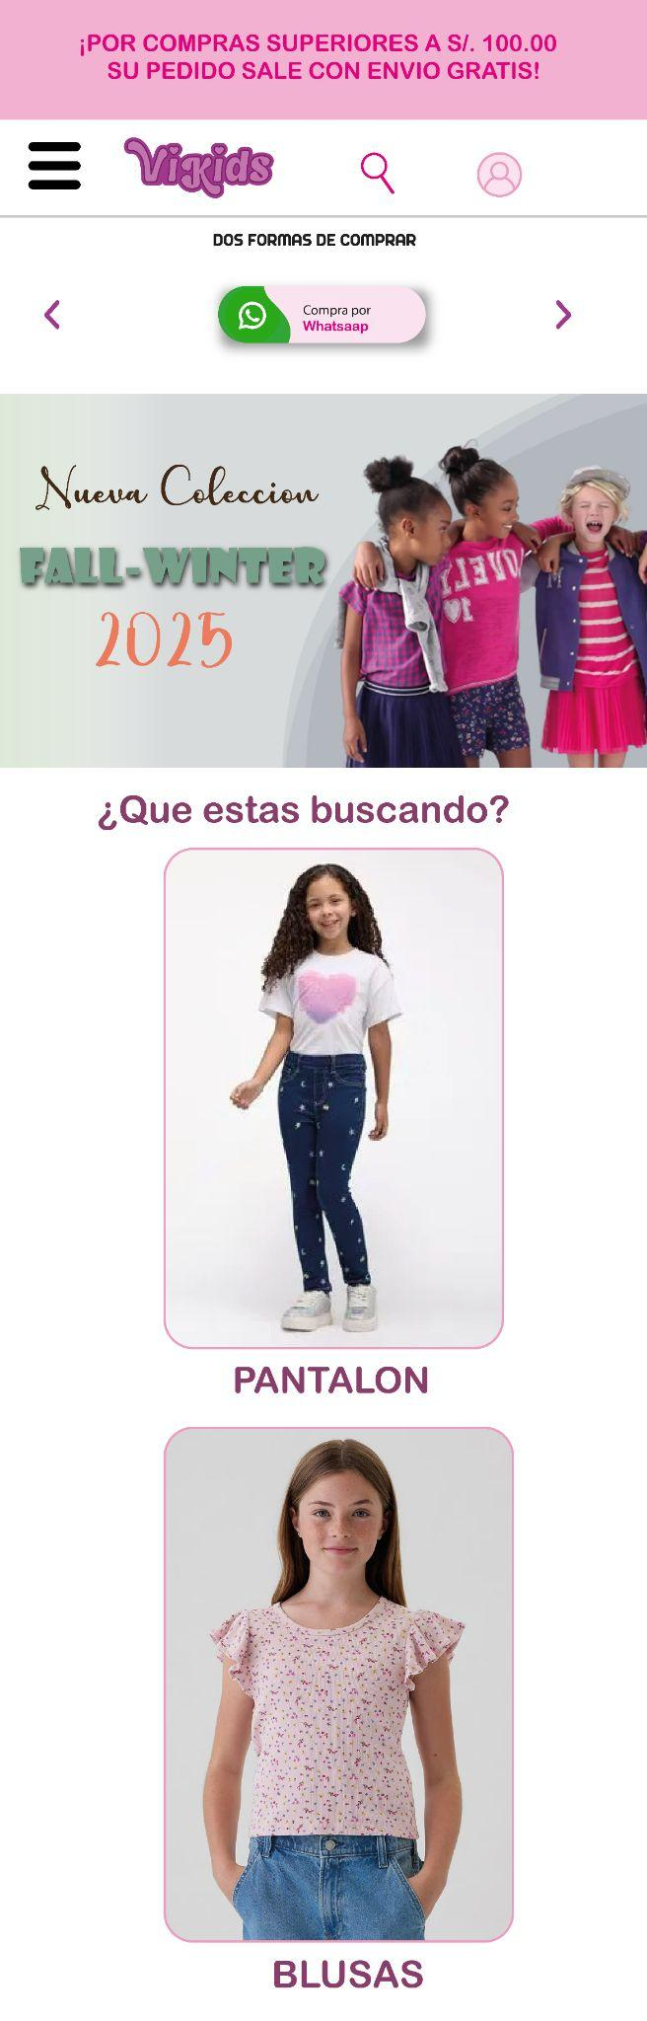

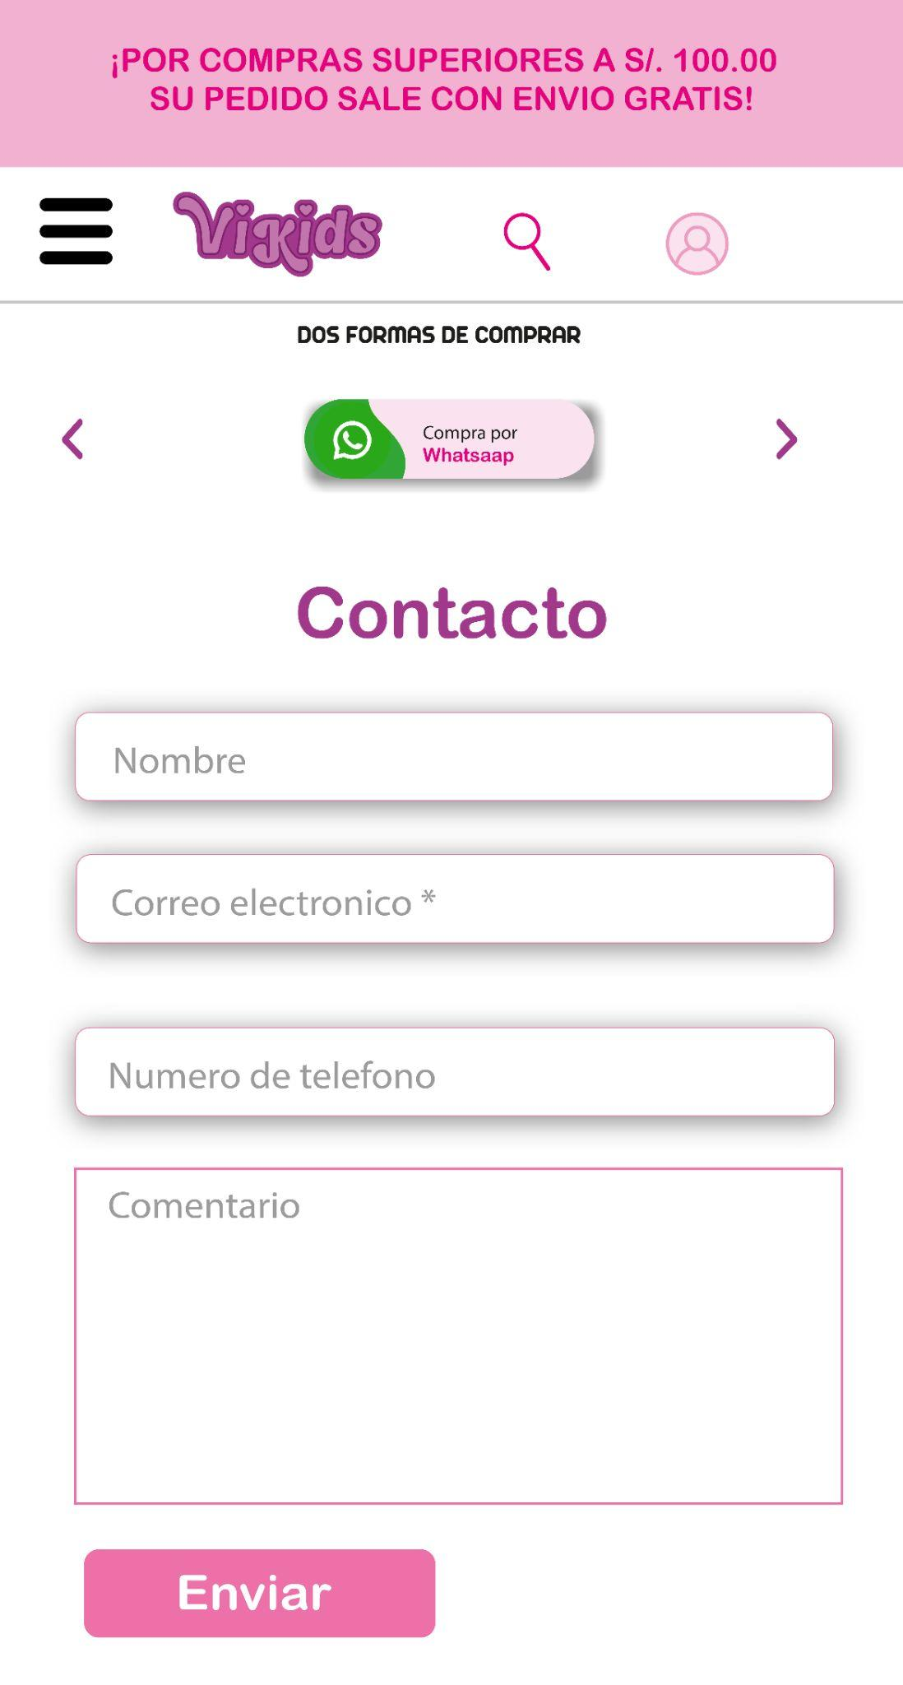
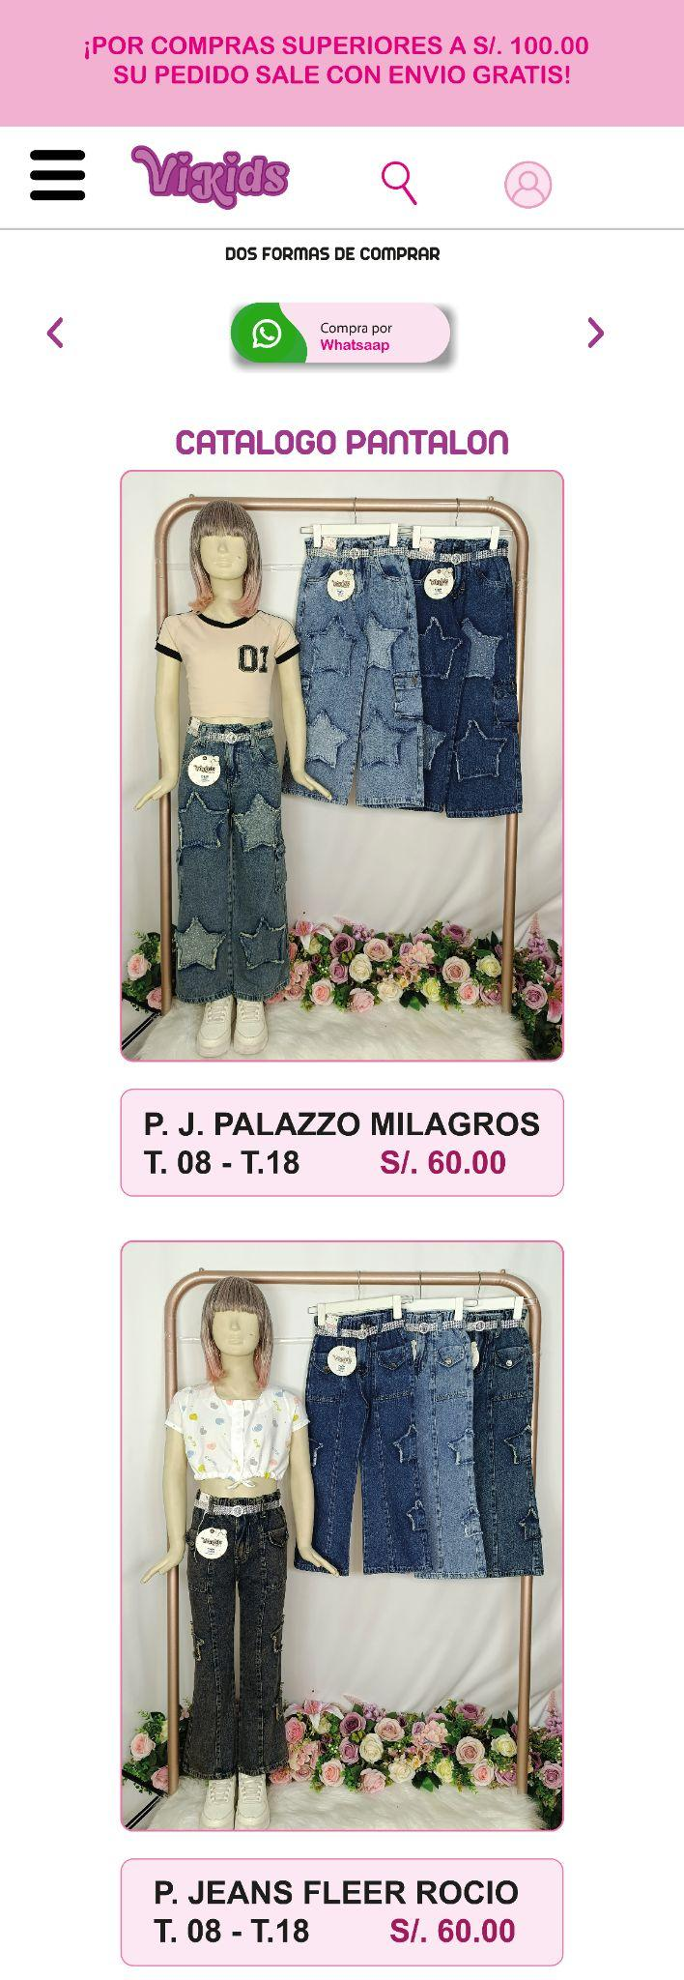
    - Visualización interfaz Administrador

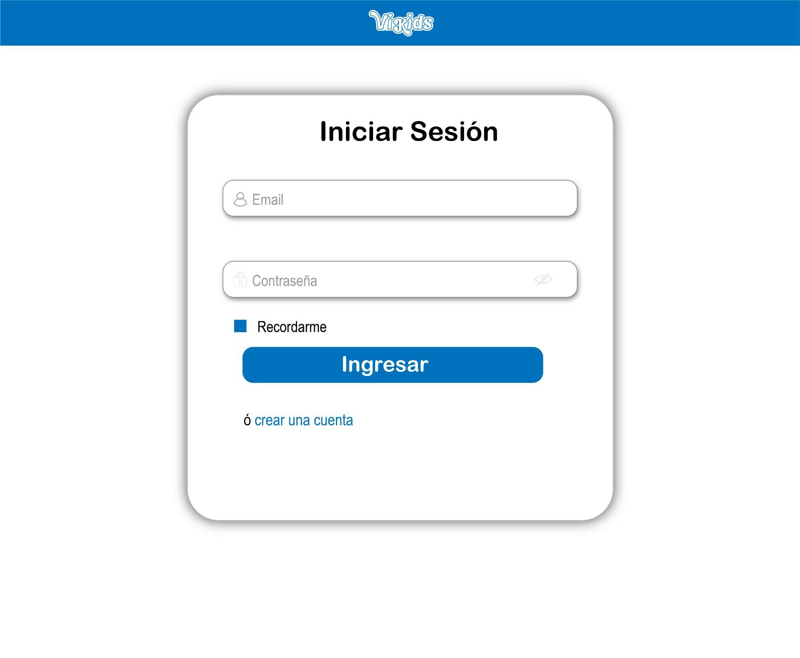

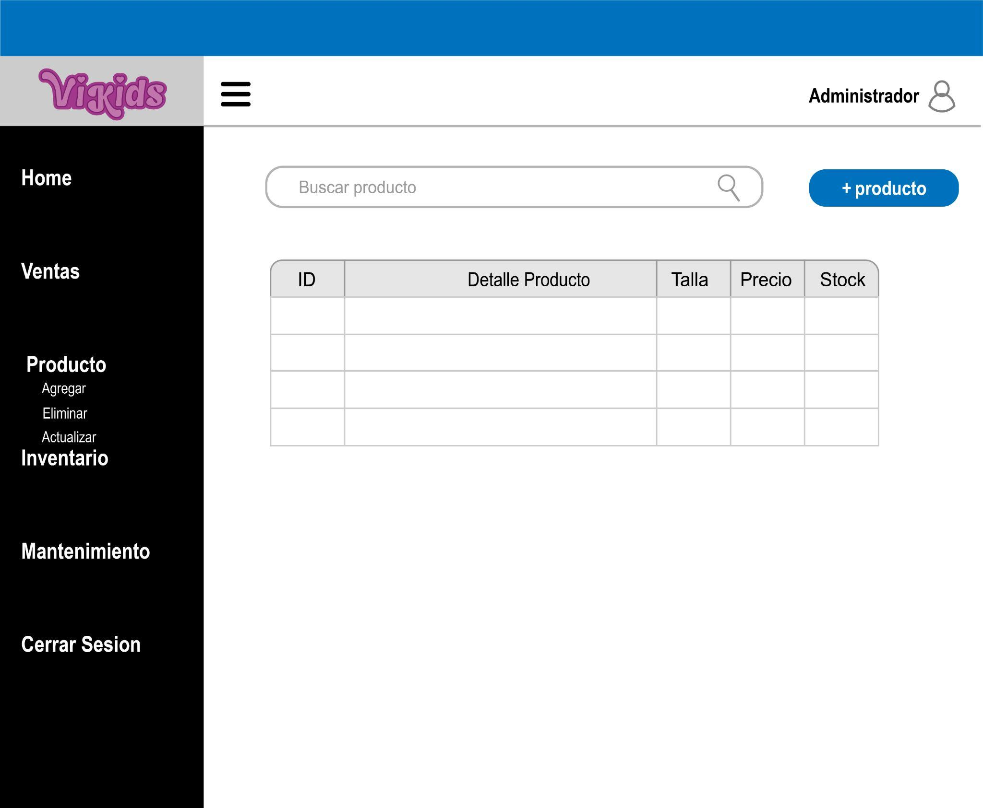

  - Evidencias
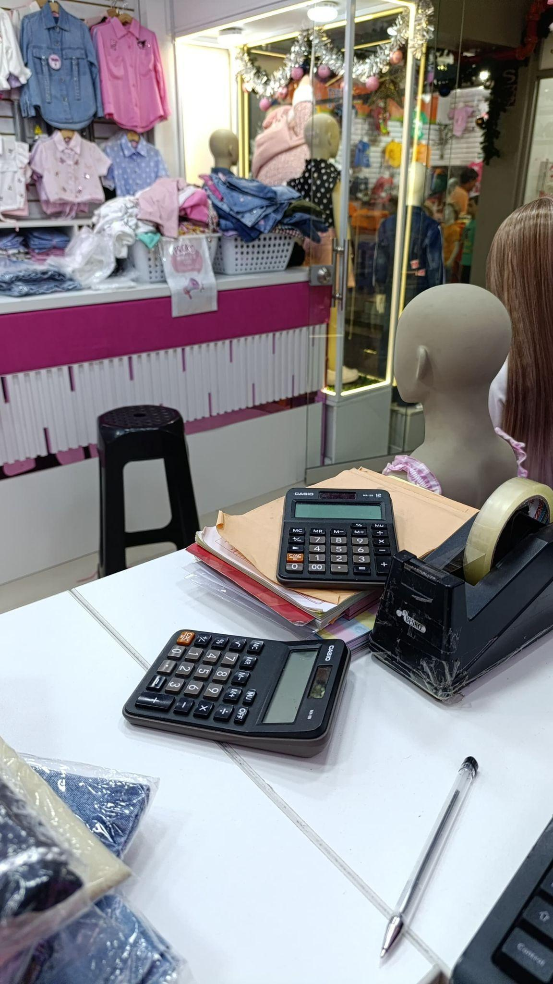

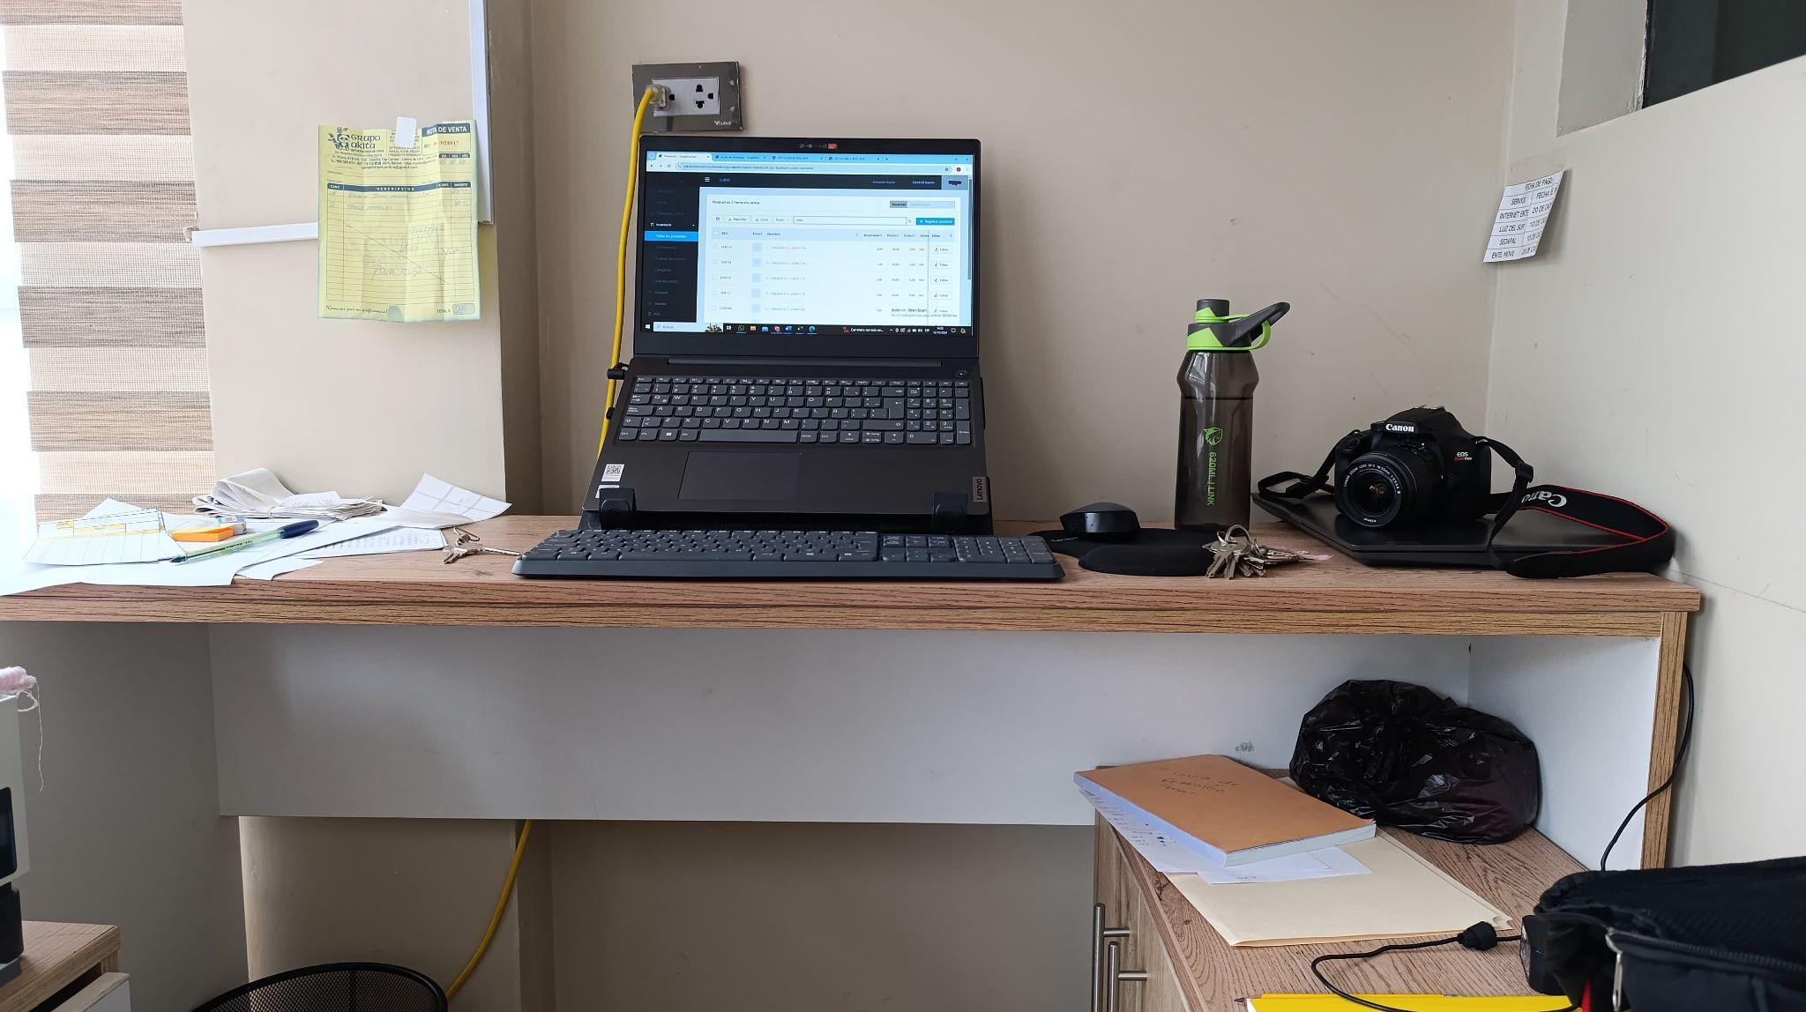

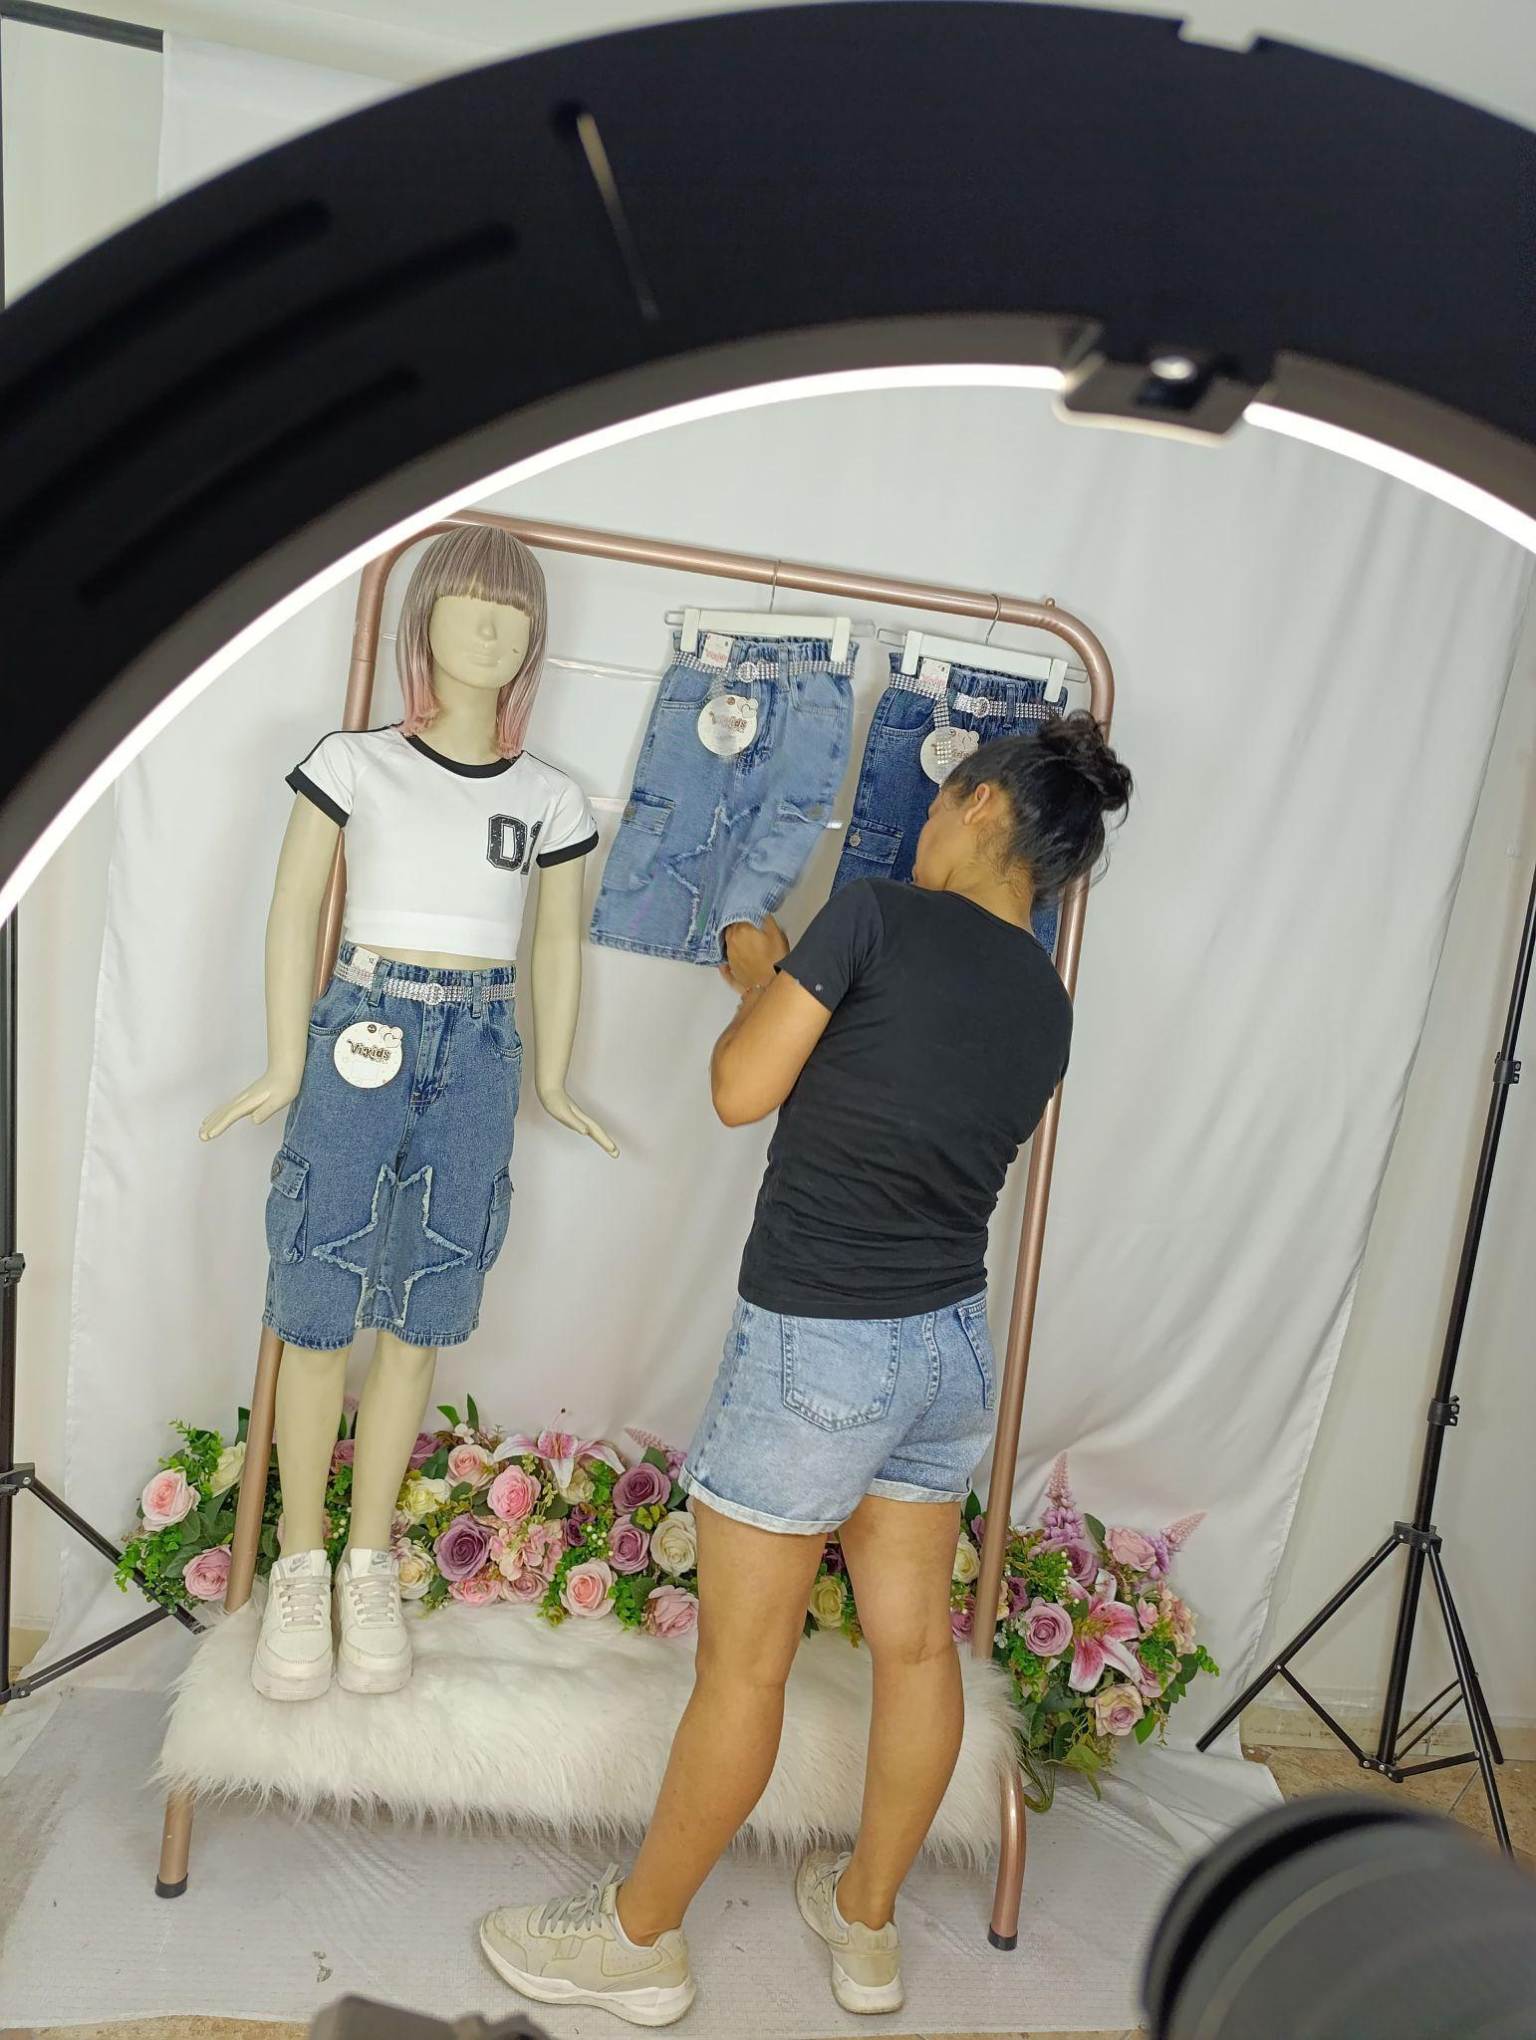

  - Entrevista

DATOS GENERALES
Nombre del entrevistado: Victoria Perez Alvarez
Cargado del entrevistado: Dueña
Entrevistador: Cesar Suclupe Sandoval
Proyecto: Pagina web para tienda de venta de jean para niñas

OBJETIVO DE LA ENTREVISTA
Obtener información del dueño de la tienda para identificar los requisitos funcionales que debe cumplir una página web que permita a los clientes visualizar, añadir productos al carrito, reservar productos y finalizar la compra por WhatsApp.

PREGUNTAS AL ENTREVISTADO
- ¿Qué tipo de productos vende en su tienda?
- ¿Qué características tienen estos productos? Ser muy detallado
- ¿Qué información se debe mostrar en cada producto?
- ¿Cómo será el flujo de reserva del producto?
- ¿Qué datos debe rellenar el cliente en el formulario de reserva?
- ¿Cómo le gustaría que se integre la funcionalidad con WhatsApp?
- ¿Quién se encargará de actualizar productos en la web? ¿Desea un panel de administración?
- ¿Qué secciones tendrá la página?, brindar opciones

RESPUESTAS DEL ENTREVISTADO

- Vende exclusivamente jeans polos y blusas para niñas
- Los jeans tienen color, modelo, precio, talla, medidas
- Modelo, talla, color y precio
- En la página web cada producto que se visualice tendrá la opción de añadir al carrito y reservar ahora, al seleccionar reservar se le abrirá un formulario de reserva.
La otra opción es reservar desde el carrito donde estará almacenado los productos que desee y la cantidad, tendrá el mismo formulario de reserva al presionar el botón reservar
- Los datos son nombre, apellido, DNI, número WhatsApp, departamento, provincia, distrito y dirección
- La página debe tener un botón presente en cada momento de contacto para WhatsApp
- El administrador, la página tendrá una opción de iniciar sesión y será exclusivamente para el administrador para que puedas iniciar sesión al panel de administrador
- La página tendrá las siguientes secciones
INICIO:
- Banner principal de la empresa
- resumen de productos
- resumen de ofertas
- nosotros
- testimonios
CATÁLOGO:
- Todos nuestros productos con sus debidas descripciones
CONTACTO:
- Formulario de contacto
- Redes sociales

ANÁLISIS Y OBSERVACIONES:
Requisitos funcionales detectados:
- Visualizar productos (foto, precio, descripción y stock.)
- Reserva productos
- Envió automático de pedido al WhatsApp del dueño
- Panel de administrador

  - Referencias Bibliográficas
- CEPAL. (2021). Transformación digital para una recuperación con igualdad. Comisión Económica para América Latina y el Caribe. https://www.cepal.org/es/publicaciones/46627-transformacion-digital-una-recuperacion-igualdad
- Ministerio de la Producción. (2023). Madurez digital en las empresas peruanas 2023. https://ogeiee.produce.gob.pe/index.php/en/oee-documentos-publicaciones/publicaciones-anuales/item/1151-madurez-digital-en-las-empresas-peruana s

- Código de la solución
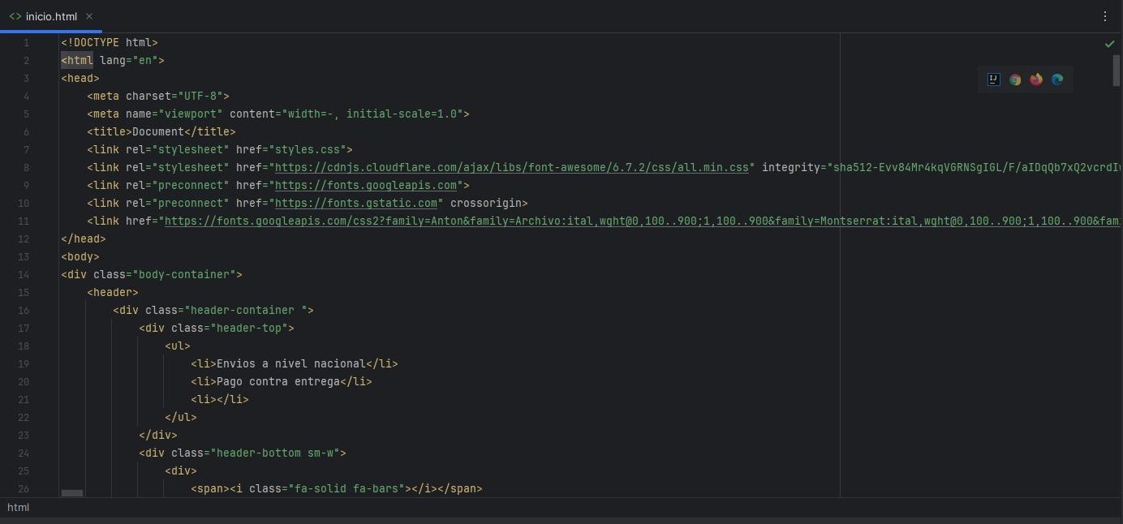
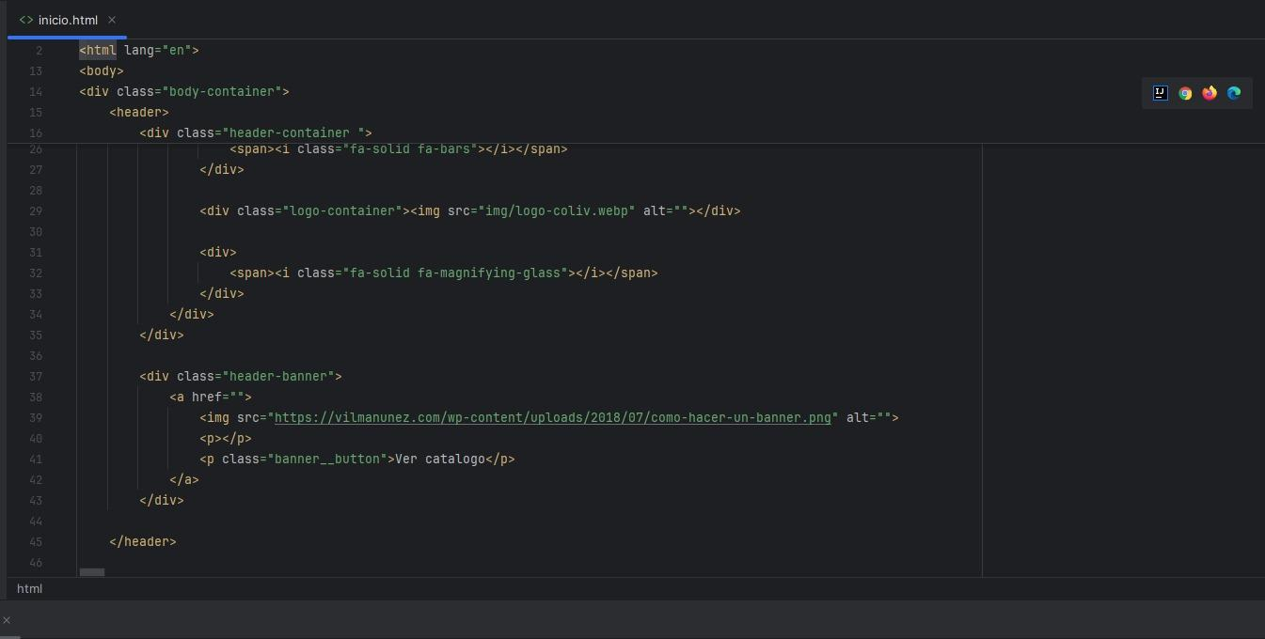
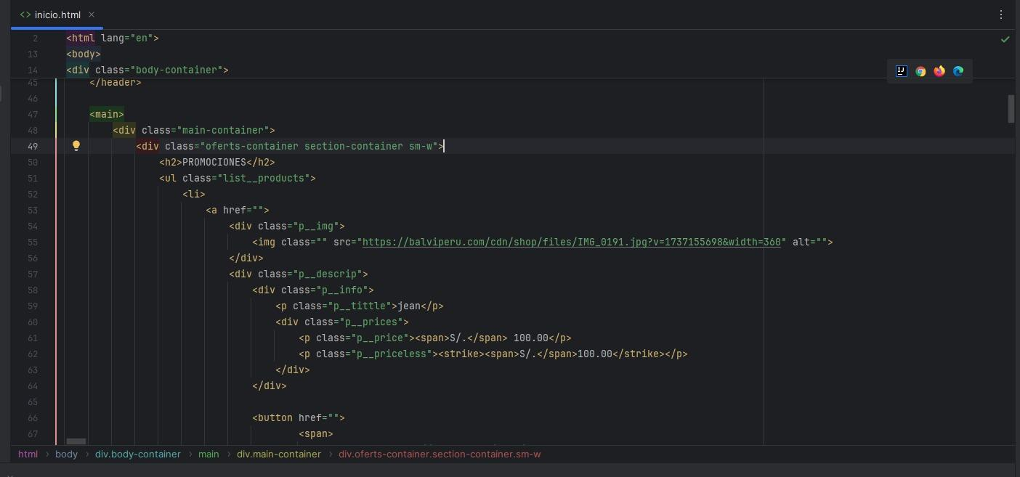
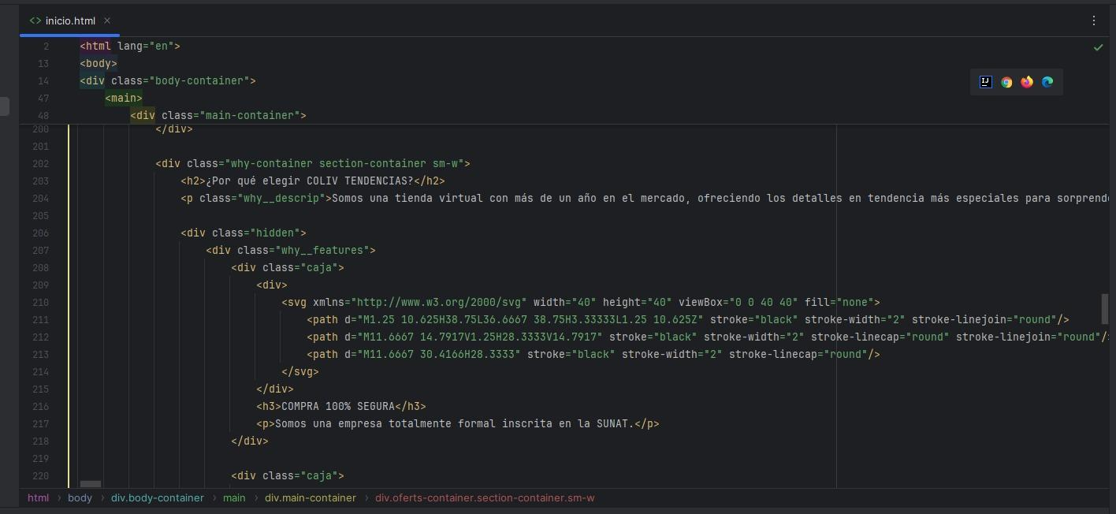
- Definiciones
- Lean Manufacturing: Es una filosofía de gestión enfocada en la mejora continua y la eliminación de desperdicios dentro de los procesos de producción, con el objetivo de aumentar la eficiencia y calidad del producto o servicio.
- Java: Lenguaje de programación orientado a objetos, ampliamente utilizado para el desarrollo de aplicaciones móviles, de escritorio y web, así como para sistemas empresariales.
- JavaScript: Lenguaje de programación interpretado que se utiliza principalmente para desarrollar páginas web interactivas, permitiendo añadir funcionalidades dinámicas como animaciones, formularios y contenido que responde a las acciones del usuario.
- MySQL: Sistema de gestión de bases de datos relacional, basado en lenguaje SQL. Es uno de los más utilizados para almacenar, gestionar y recuperar información en aplicaciones web y empresariales.
- HTML (HyperText Markup Language): Lenguaje de marcado utilizado para estructurar el contenido de las páginas web, como textos, imágenes, enlaces, tablas, etc.
- CSS (Cascading Style Sheets): Lenguaje usado para describir la presentación visual de un documento HTML. Permite controlar el diseño, los colores, las fuentes y la disposición del contenido web.
- Escaparate digital: Es una representación visual de los productos o servicios de una empresa en una plataforma digital (como una página web o red social), que permite a los clientes conocer y explorar la oferta de forma virtual.

